UNIVERSIDAD ESTATAL DE BOLÍVAR

FACULTAD DE CIENCIAS DE LA EDUCACIÓN, SOCIALES, FILOSÓFICAS Y
HUMANÍSTICAS

-----+

CARRERA: EDUCACIÓN FÍSICA, DEPORTES Y RECREACION

DESARROLLO PSICOMOTRIZ EN LA DISCIPLINA NATACIÓN Y EN LOS NIÑOS Y NIÑAS CUARTO AÑO DE EDUCACIÓN BÁSICA DE LA UNIDAD EDUCATIVA PEDRO CARBO DE LA CIUDAD DE GUARANDA AÑO LECTIVO 2022 2023

AUTOR

SALTOS ESCOBAR OSCAR GUILLERMO DIRECTOR
LIC. MÁRMOL ESCOBAR OLMEDO JAVIER Mgs

PROYECTO DE INTERVENCIÓN EDUCATIVA PRESENTADO EN OPCIÓN A OBTENER EL TÍTULO DE LICENCIADO EN CIENCIAS DE LA EDUCACIÓN, MENCIÓN: EDUCACIÓN FÍSICA

2022

I. DEDICATORIA

El presente trabajo investigativo lo dedico a DIOS por darme la vida, por ser el inspirador y darme fuerza para continuar en este proceso de obtener uno de los anhelos más deseados mi título de Licenciada en Educación Física.

A mis padres Guillo Michita por ese apoyo incondicional ese amor que me dio la confianza de seguir hacia adelante sin titubear, los valores impartidos de respeto, amistad, sinceridad, sencillez, responsabilidad, y honradez me ayudaron a enfrentar las metas planteadas hasta cumplirlas, los amo."

A mi esposa Mary que siempre ha estado en los momentos difíciles y los más bonitos de todo este trajinar gracias mi amor.

A mis hijos Tomas, Ariel, y Radamel por ser ese gran y hermoso motivo para luchar y alcanzar todas mis metas les adoro.

A mis abuelitos fueron las personas después de mis padres que más se preocuparon por mi espero que allá en la eternidad se sientan muy orgullosos de mis logros a mis abuelitos Alfredo y Dorita les extraño mucho.

Oscar

II. AGRADECIMIENTO

Mi agradecimiento a la “Universidad Estatal de Bolívar” por darme la oportunidad de superarme profesionalmente, a mis maestros que a lo largo de la carrera supieron brindarme su apoyo, con su enseñanza fueron formando profesionales con una mente siempre positiva, su paciencia un soporte fundamental en el lapso de mis estudios.

Al Lic. Javier Mármol Escobar, por haber guiado siempre desde que estuve en las aulas universitarias, por haberme orientado en mi trabajo Titulación de la Carrera de Educación Física, y por ser un excelente profesional académico con éxito.

Al Rector y a los docentes de la Unidad Educativa “Pedro Carbo” quienes confiaron y dieron su apoyo en la realización del proyecto en beneficio a la Institución Educativa.

Oscar

III. CERTIFICACIÓN DEL TUTOR

. Mármol Escobar Olmedo Javier MSc.

CERTIFICA:

Que el informe final del Proyecto de Intervención Educativa Titulado: “DESARROLLO PSICOMOTRIZ EN LA DISCIPLINA NATACIÓN Y EN LOS NIÑOS Y NIÑAS CUARTO AÑO DE EDUCACIÓN BÁSICA DE LA UNIDAD EDUCATIVA PEDRO CARBO DE LA CIUDAD DE GUARANDA AÑO LECTIVO 2022 – 2023”, realizado por Oscar Guillermo Saltos Escobar, egresado de la Carrera de Educación Física, de la Facultad de Ciencias de la Educación, Sociales, Filosóficas y Humanísticas de la Universidad Estatal de Bolívar, ha sido debidamente revisado e incorporado las recomendaciones emitidas en las asesorías realizadas; en tal virtud, autorizo su presentación para su aprobación respectiva.

Es todo en cuanto puedo certificar en honor a la verdad, facultando al interesado dar al presente documento el uso legal que estime conveniente.

Guaranda, marzo de 2023.

Lcdo. Mármol Escobar Olmedo Javier MSc.

Director

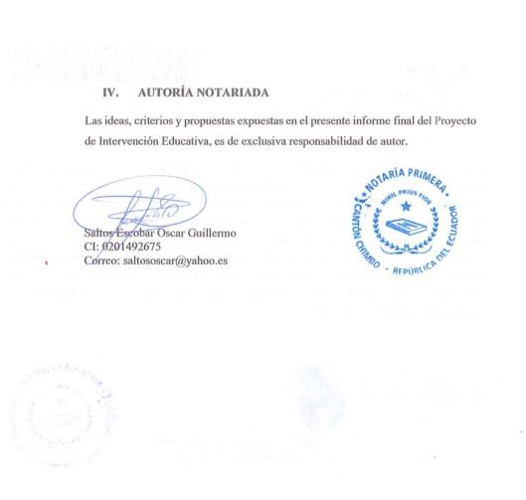

4

ÍNDICE

I. DEDICATORIA ................................................................................................................... 1
II. AGRADECIMIENTO........................................................................................................... 2

III. CERTIFICACIÓN DEL TUTOR...................................................................................... 3
IV AUTORIA NOTARIADA …………………………………………………………………4
V. ÍNDICE ............................................................................................................................ 4
1. TÍTULO................................................................................................................................ 6

RESUMEN EJECUTIVO EN ESPAÑOL ......................................................................... 7
ABSTRACT ..................................................................................................................... 9

2. INTRODUCCIÓN .......................................................................................................... 11
3. DESCRIPCIÓN DEL PROBLEMA .................................................................................... 13

FORMULACION DEL PROBLEMA……………………………………………………….14
4. DESARROLLO PLAN DE INTERVENCIÓN EDUCATIVA ............................................ 15

Desarrollo Motriz .................................................................................................................... 15
La Motricidad .......................................................................................................................... 15

Psicomotricidad ....................................................................................................................... 15
Desarrollo motriz grueso.......................................................................................................... 19

Desarrollo motriz fino.............................................................................................................. 19
Etapas del desarrollo motriz. .................................................................................................... 20

Elementos fundamentales del proceso de aprendizaje motor .................................................... 21
Natación .................................................................................................................................. 24

Clases de natación: .................................................................................................................. 25
Natación educativa................................................................................................................... 26

Natación Sincrónica. ................................................................................................................ 26
Flotación.................................................................................................................................. 29

La propulsión........................................................................................................................... 30
La adaptación .......................................................................................................................... 30

Aprendizaje de la natación ....................................................................................................... 32
Estilos de enseñanza de la natación. ......................................................................................... 34

Propuesta de Intervención ........................................................................................................ 36
5. RESULTADOS .................................................................................................................. 56

6. CONCLUSIONES .............................................................................................................. 56
7. BIBLIOGRAFÍA ................................................................................................................ 57

Arellano, R. ((2015).). Influencia de Fernando Navarro en la natación. ........................................ 57
8. ANEXOS……………...…......................................................................................................58

1. TÍTULO

DESARROLLO PSICOMOTRIZ EN LA DISCIPLINA NATACIÓN Y EN LOS NIÑOS Y NIÑAS CUARTO AÑO DE EDUCACIÓN BÁSICA DE LA UNIDAD EDUCATIVA PEDRO CARBO DE LA CIUDAD DE GUARANDA AÑO LECTIVO 2022 - 2023

RESUMEN EJECUTIVO EN ESPAÑOL

El presente trabajo de investigación “Desarrollo Psicomotriz en la disciplina Natación y en los niños y niñas cuarto año de Educación Básica de la Unidad Educativa Pedro Carbo de la ciudad de Guaranda año lectivo 2022 - 2023” beneficiara en el conocimiento, y dominio del cuerpo, robustecer y concientizar sobre la importancia de las actividades acuáticas para el adelanto en las habilidades motrices en el medio acuático, desde un enfoque educativo, recreativo y deportivo; integrando el procedimiento apropiado de enseñanza para estimular las capacidades psicomotrices y cognoscitivas, de los niños motivo del trabajo de investigación así como también buscar de equilibrio personal, relación e inserción a través de la enseñanza de del proceso metodológico como es la flotación, respiración, propulsión, donde se fleja la autonomía en los desplazamientos y deslizamientos básicos, incrementando el desarrollo de la psicomotricidad y reducir las barreras durante el proceso educativo;

Tiene como propósito especifico desarrollar la psicomotricidad en la natación que podemos encontrar practicar en la piscina, el mismo que nos permitirá construir un nuevo conocimiento con a los niños de cuarto año de educación general básica.

El objetivo que se persigue este trabajo de investigación es realizando esta propuesta de desarrollo psicomotriz en la disciplina natación para los estudiantes y docentes dispongan de una guía de como trabajar la psicomotricidad en la natación en educación física.

El problema que dio origen a través de un diagnóstico donde existían docentes que

impartían sus clases de Educación Física de una manera tradicional en donde no motivaban a sus estudiantes con actividades acuáticas, por lo tanto, los estudiantes perdían el interés de las clases.

La metodología empleada para elaborar la propuesta como alternativa del desarrollo psicomotriz tiene como finalidad que los niños mejoren las actividades con el apoyo del docente para si tener una psicomotricidad una clase divertida y motivadora en la disciplina de la natación, con los métodos inductivos deductivos para así sabecon detalle qué tipo de materiales necesitamos para la ejecución. sobresaliendo el enfoque cualitativo, aplicándose la metodología de campo, bibliográfica, documental,

El proyecto de intervención permitirá desarrollar la psicomotricidad en la disciplina de la natación, así como también permita mantener una buena relación con el docente, niños y padres de familia y elevar el nivel de interés, concentración, motivación y darse cuenta que la natación es buena para la psicomotricidad de los niños y niñas de cuarto año.

PALABRAS CLAVE: Educación, Física, Educación, Infantil, Psicomotricidad, Aprendizaje, Técnicas

ABSTRACT

He present research work "Psychomotor Development in the Swimming discipline and in the boys and girls fourth year of Basic Education of the Pedro Carbo Educational Unit of the city of Guaranda school year 2022 - 2023" will benefit in the knowledge, and mastery of the body, strengthen and raise awareness about the importance of aquatic activities for the advancement of motor skills in the aquatic environment, from an educational, recreational and sports approach; integrating the appropriate teaching procedure to stimulate the psychomotor and cognitive abilities of the children, the reason for the research work, as well as seeking personal balance, relationship and insertion through the teaching of the methodological process such as flotation, breathing, propulsion , where the autonomy in displacements and basic slides is strapped, increasing the development of psychomotricity and reducing barriers during the educational process;

Its specific purpose is to develop psychomotor skills in swimming that we can find practicing in the pool, which will allow us to build new knowledge with children in the fourth year of basic general education.

The objective of this research work is to carry out this proposal for psychomotor development in the swimming discipline so that students and teachers have a guide on how to work on psychomotor skills in swimming in physical education.

The problem that originated through a diagnosis where there were teachers who taught their Physical Education classes in a traditional way where they did not motivate their students with aquatic activities, therefore, the students lost interest in the classes.

The methodology used to develop the proposal as an alternative for psychomotor development is intended for children to improve activities with the support of the teacher so that they have a fun and motivating psychomotor class in the discipline of swimming, with inductive-deductive methods in order to do so. know in detail

what kind of materials we need for the execution. standing out the qualitative approach, applying the field, bibliographical, documentary,

The intervention project will allow the development of psychomotor skills in the discipline of swimming, as well as maintaining a good relationship with the teacher, children and parents and raising the level of interest, concentration, motivation and realizing that swimming is good. for the psychomotricity of fourth-year boys and girls.

KEY WORDS: Education, Physics, Education, Early Childhood, Psychomotricity, Learning, Techniques

2. INTRODUCCIÓN

El presente trabajo de investigación “DESARROLLO PSICOMOTRIZ EN LA DISCIPLINA NATACIÓN Y EN LOS NIÑOS Y NIÑAS CUARTO AÑO DE EDUCACIÓN BÁSICA DE LA UNIDAD EDUCATIVA PEDRO CARBO DE LA CIUDAD DE GUARANDA AÑO LECTIVO 2022 - 2023” con esta investigación mejoraremos el desarrollo psicomotriz, la autoestima, las habilidades, a través de las actividades lúdicas, experimentadas en dentro y fuera del entorno acuáticas.

Comienzo con el objetivo general donde dejo reflejado que es lo quiero lograr con la elaboración de este trabajo de Intervención Educativa. También he elaborado una justificación donde muestro los conocimientos por lo que he decidido realizar dicho trabajo. He realizado una pequeña investigación teórica, fundamentando mi propuesta con la lectura de diferentes autores expertos en la temática.

El Problema de investigación: el problema, está enfocado en las causas y efectos, así como en la delimitación del tema, objetivos, mismos que ayudará a tener una nueva visión de que metodologías podemos utilizar para el desarrollo psicomotriz en la disciplina de la natación en las clases de Educación Física.

Marco Teórico: es importante conocer la teoría sobre la psicomotricidad, la natación, y su aporte en el desarrollo de estrategias metodológicas en la educación física el cual nos permitirá desarrollar unas las actividades de la guía metodológica del desarrollo psicomotriz en la disciplina natación y en los niños y niñas cuarto año de educación básica.

En lo que corresponde a la metodología con los enfoques; la modalidad básica de la investigación, mencionándose los niveles o tipos, constituyendo la población y muestra, proponiendo técnicas e instrumentos, organizando la operacionalización de variables, el plan de recolección y el plan para el procesamiento

Los resultados podremos evidenciar en todas las actividades que deben ser realizadas en las clases educación física y su ejecución en la piscina, donde se podrá utilizar diferentes materias para la psicomotricidad en la natación

Conclusiones a las que se llegó después de terminada la investigación, donde se emiten los criterios que se consideran para que podemos corregir la problemática estudiada en los niños y niñas de cuarto de básica de la Unidad Educativa Pedro Carbo esto evidenciaremos en las evidencias de las actividades planteadas.

La Propuesta, contiene la información principal, enfocándose en la justificación, para formular los objetivos, dando lugar al análisis de factibilidad, favoreciendo en la composición del modelo operativo, administración, dando solución al problema

Para el diseño de la propuesta de intervención educativa, se da una explicación en el que se va a desarrollar, siendo este el cuarto año de Educación de Básica de la Unidad Educativa Pedro Carbo

A continuación, los objetivos y contenidos de la propuesta de acuerdo a lo establecido, así como también las actividades psicomotrices de la natación de manera integral en las que se trabajarán las diferentes actividades.

3. DESCRIPCIÓN DEL PROBLEMA

En el Ecuador la natación no se la considera como una actividad importante para el desarrollo de los individuos. el 5% se dedican a la natación como manera de protección sus destrezas deportivas y habilidades motrices, a diferencia del resto del mundo donde es aplicada como un área educativa,

En nuestro país las instituciones educativas no cuentan con piscinas dentro de su infraestructura, peor aún está no se la considera dentro del currículo educativo institucional. Debiendo indicar que se puede realizar terapias acuáticas, donde se hace necesario la incursión de la natación como una estrategia metodológica para el fortalecimiento del sistema motriz.

Esto hace que las dificultades para incluir a esta disciplina sean más relevantes y se profundice como una falencia al momento de buscar el desarrollo motriz en los niños y niñas de Educación Básica. permitiendo un desfase psicomotriz.

En la Unidad Educativa Pedro Carbo existe grandes problemas al momento de buscar implementar esta disciplina deportiva dentro del sistema educativo, porque no se cuenta con la ayuda necesaria de las autoridades, existe infraestructura adecuada en establecimientos para que se la considere dentro de las asignaturas del currículo anual educativo.

Pero no hay recursos para hacerla funcionar transformándose en una limitación considerable en el entorno educacional, como consecuencia en la motricidad de los niños y niñas se pueden producir limitaciones posturales, de desplazamiento o de coordinación del movimiento.

Los niños que se inclinan a practicar esta disciplina, tienen escasa actividad deportiva, por lo que el aprendizaje psicomotriz no es el idóneo, incide en el inadecuado desarrollo de la psicomotricidad, por parte del docente de Cultura Física, lo que impide que los niños generen destrezas, habilidades, capacidades, que estudiantil, sin que esta disciplina tenga el realce que se merece.

Formulación del problema

¿De qué manera el Desarrollo Psicomotriz influye en la Disciplina Natación y en los niños y niñas cuarto año de Educación Básica de la Unidad Educativa Pedro de la ciudad de Guaranda?

Interrogantes.

¿Cómo incide el Desarrollo Psicomotriz en la asignatura de Educación Física?

¿Cómo influye la Disciplina Natación en los niños y niñas cuarto año de

Educación Básica de la Unidad Educativa Pedro?

¿Qué alternativa de solución tenemos al desarrollo psicomotriz en la institución?

Delimitación del objeto de investigación

Delimitación de contenidos

CAMPO: Cultura Física ÁREA: Deportes

ASPECTO: Desarrollo psicomotriz y Ambientación acuática

Delimitación espacial:

Niños y niñas de 4to año de educación general básica de la Unidad Educativa

“Pedro

Carbo"

Delimitación temporal:

La investigación se desarrolla durante el año 2022 - 2023

Delimitación poblacional:

El trabajo está dirigido a 35 estudiantes y 1 docentes de la Unidad Educativa

Pedro Carbo

4. DESARROLLO PLAN DE INTERVENCIÓN EDUCATIVA Desarrollo Motriz
Son procesos alcanzados a través de inclinaciones deportivas donde se adquiere

diferentes habilidades y destrezas en forma desordenada, pero con una buena orientación se desarrollará actividades psicomotrices donde se establecerá un hilo conductor con más complicación

La atribución orgánica que tenga el niño de sus progenitores o la madurez que este despliegue actuara muchas ocasiones para el perfeccionamiento motor, y las oportunidades para realizar actividades transformados de movimientos para alcanzar un diferente instrumento motrices como juguetes, ir al patio escolar, entre otros. Este se encuentra relacionado por factores u objetos que se están en su alrededor

El desarrollo motriz en el ser humano, se realiza a través de un interacción y concordancia entre el organismo de la persona con el medio”. es reflejado o se expresa a través de la interacción de la conducta desarrollada por el organismo humano, interviniendo de esta manera el aprendizaje y movimientos motores.

La Motricidad

El trabajo pedagógico que deben realizar los docentes que pertenecen al sistema educativo nacional deberán recibir capacitaciones continúas encaminadas en el perfeccionamiento de la motricidad fina y gruesa, para transmitir sus conocimientos a los niños y puedan desarrollar, las habilidades y destrezas, el pensamiento proporcionando la coordinación de movimientos, la expresión, la creatividad, e instituir el medio acuático como actividades que aporta en la recreación y entretenimiento.

Psicomotricidad

Permite promover el desarrollo intelectual mediante actividades corporales caracterizado por ser una disciplina educativa; donde fortalece diferentes

superficies motrices, teniendo como intención el progreso de la dicción simbólica, para desarrollar la interacción del ser humano con el entorno, vigorizando las capacidades de los diferentes movimientos que el ser humano realiza y así establecer una correlación entre la perspicacia, para el movimiento contribuya a su desarrollo integral.

El nivel motor, en la comprensión del cuerpo, permite diferenciar las posibilidades, las capacidades coordinativas y condicionales, logrando el dominio de sus movimientos, en la disciplina de la natación donde desarrolla el sistema motor, psicomotriz, alcanzando la lateralidad y el conocimiento deportivo motriz.

Beneficios del desarrollo Psicomotricidad

La psicomotricidad contribuye en las habilidades y destrezas motrices en actividades para alcanzar las metas determinadas, para reforzar experiencias sea estas por aprendizaje o por reproducción al realizar movimientos lo que conlleva a la participación de los niños disminuyendo experiencias de fracaso y recibiendo respuestas a esfuerzos físicos,

El aprendizaje motor promueve el cambio en el desarrollo de movimientos finos y gruesos mientras que la psicomotricidad se relacionarse con la práctica de movimientos obtenidos a través de la lúdica, en la disciplina de la natación donde sobresaliendo la habilidad y la preparación.

La psicomotricidad permite la adaptación al mundo exterior mediante actividades acuáticas, para perfeccionar la creatividad y la expresión, manteniendo el avance en la memoria, incrementando la situación y la orientación.

Al considerarse a la psicomotricidad como una técnica de Educación física que a través de la natación integra ejercicios corporales, se reeduca la globalidad de la persona, los aspectos motores, cognitivos y afectivos, pretendiendo que los niño y niñas, se entretengan, desarrollen y progresen en las habilidades motrices básicas y específicas, potencializando la socialización con personas de su misma edad, fomentando la creatividad, la concentración y la relajación.

Factores del desarrollo Motriz:

Según (Ficher, 2000) existen diversos aspectos o factores que intervienen para que se dé el proceso de desarrollo motriz desde la infancia los mismos que son: “maduración, crecimiento, ambiente, desarrollo, y adaptación”. Para un mejor apoyo en la práctica psicomotriz se hace un acercamiento de cada factor en esta parte del proceso investigativo.

Maduración.

“Posee dos definiciones, en la esfera biológica tiene su principio y su fin, y en la esfera de la psicología el individuo atraviesa por un proceso para conseguirlas capacidades mentales en su totalidad” (Ficher, 2000) La maduración se ve reflejada en el potencial que se da en una forma cualitativa y de aumento para llegar a un nivel determinado, por lo que se encuentra relacionada con las actividades,

movimientos o ejercicios que el niño realiza y a su vez las puede ir perfeccionando, pudiendo ser con la ayuda de sus padres, guía o docente.

Crecimiento.

“Se ve reflejado en el peso, edad, estatura, entre otras cualidades que se dan en una forma cuantitativa en el desarrollo del organismo del ser humano” (Ficher,
2000)

El crecimiento es de gran influencia para que el niño pueda desarrollar mayores habilidades que posean más complejidad, como es el caso de los ejercicios o actividades acuáticas donde se requiere de una cierta edad para poder realizar actividades más complejas, como el mantener la respiración dentro del agua, o mantener el equilibrio.

Ambiente. “Son los componentes externos que colaboran de manera deliberada o incidental en el proceso de desarrollo motriz del ser humano” (Ficher, 2000) El ambiente o entono está compuesto por distintos factores como puede ser el clima, personas, animales, objetos y la naturaleza en sí, los cuales rodean e influyen

desde los primeros años de vida de un niño, para que él pueda socializarse con estos de una mejor manera.

Desarrollo.

“En este proceso se incorpora de manera íntegra la maduración del organismo, el

crecimiento y el ambiente” (Ficher, 2000)

Estos términos ahora mencionados ya fueron definidos con anterioridad llegando al punto en los cuales todos trabajan de una manera positiva y global, para el desarrollo corporal y mental del niño, dando paso al desarrollo de actividades completo y mejorado en su totalidad.

Adaptación.

“Es el proceso donde se relaciona el ser humano con el entorno, en una forma armónica” (Ficher, 2000) La adaptación se hace esencial en el proceso de aprendizaje entre el educando, educador y actividad o enseñanza que se imparta,

con la finalidad de obtener los resultados requeridos para la práctica de estos en su debido tiempo.

Según el autor, estas terminologías son fundamentales y complementarias en el desarrollo motriz del niño, por lo que se da en una forma evolutiva, ya que así se logrará posibilitar y regular la conducta del ser humano en una forma más segura y efectiva, debido a esto el guía, o docente deberá dotarse en orientaciones teóricas para llevarlas a la práctica en el educando, de manera que éste pueda desarrollar las capacidades motoras requeridas para el desenvolvimiento en su entorno.

Clases de desarrollo motriz.

El desarrollo motriz se trabaja desde dos subdivisiones las mismas que facilitan el trabajo y permiten alcanzar logros más profundos y

específicos para los niños y niñas, estas divisiones han sido establecidas por profesionales desde muchas décadas atrás, los mismos que le dan el nombre de

motor grueso, motor fino. En esta parte de la investigación de hace un análisis de cada división.

Desarrollo motriz grueso

Es el cúmulo de estrategias que se aplican para potenciar las habilidades del niño y la niña en los movimientos coordinados del tronco que conforma la estructura corporal, las misma que incluye las manos, pies y cabeza, todo esto para habilitar el proceso de independencia en el desplazamiento desde los primeros meses de vida y en tiempo subsiguiente ayuda para ponerse en pie, trotar y demás actividades corporales. (Ficher, 2000)

Esta división del desarrollo motriz está encargada de todos los aspectos o procesos de los movimientos que se realizan con las extremidades, así como con la columna, el esqueleto o estructura ósea, desde la cabeza hasta los pies, también es considerado en ciertos puntos como el aparato locomotor, ya que está encargado de los movimientos más amplios y de menor precisión, pero no por eso menos importantes. Los educadores deben buscar estrategias adecuad o ejercicios que faciliten este desarrollo motriz, para lo cual se debe incorporar diversas actividades como son: natación, ciclismo, esquí, pero es aconsejable que se rijan a la edad de los educandos.

Desarrollo motriz fino

Este se lo busca con mayor énfasis en la edad del primer mes de vida en adelante, y se lo ejecuta por medio de praxis direccionadas a la precisión, presión coordinación, no está direccionada a todos los músculos en general, sino a los de los dedos de las manos. (Ficher, 2000)

Este desarrollo motriz es reconocido como la motricidad fina, por lo que está dirigida a alcanzar grades grados de complejidad, coordinación, precisión, y demás es evidenciado a partir del primer mes de vida algo muy diferente del grueso, es por eso que desde el hogar se debe buscar el desarrollo motriz fino para que los niños y niñas logren dominar las diferentes partes del cuerpo en el cual se ocupa esta actividad.

Etapas del desarrollo motriz.

Para alcanzar un desarrollo adecuado los expertos han clasificado los logros que deben obtener el niño y la niña en etapas, las mismas que cubren ciertos periodos de tiempo en la vida de cada individuo. Las mismas son desde 0 a 1 año, desde 1 año a 3 años, desde 3 años a 5 y desde 5 a 7 años, por tratarse de un proceso investigativo enmarcado al a educación inicial, es este análisis investigativo se estudiarán las etapas de 3 a 5 año y de 5 a 7 años,

Etapa de 3 a 5 años. según Ficher, se demuestra por:

La habilidad de subir y bajar escalones, realizar saltos coordinados con los dos pies, poder golpear el balón fuerte con el pie, correr a velocidad, poder mantenerse en un solo pie por un segundo como mínimo, caminar de puntillas, abotonarse la camisa,

anudar calzado, poder sujetar el lápiz, hacer rasgos caligráficos, trabajar con tijeras, modelar masa en base a figuras y ensartar las cuentas, (Ficher, 2000)

Esta etapa se centra en la adquisición de la independencia física del niño y la niña a través de la estimulación o el desarrollo motriz, hace una descripción de cada logro a obtener tanto en el aspecto grueso como fino, por lo que es de gran utilidad el uso de praxis motrices con bases científicas, ya que de la actividad que se realice con los niños se podrá determinar el nivel de desarrollo que obtendrán en esta etapa, la misma que es una gran prioridad para alcanzar destrezas tan necesarias para el proceso educativo como la escritura, las nociones espaciales y de tiempo.

Etapa de los 5 a los 7 años. Para (Ficher, 2000), esta etapa permite que el individuo alcance logros tan necesarios como:

La construcción de figuras con material concreto y lúdico, dominio de las extremidades para subir y bajar las gradas de mano, hay sostenimiento en una sola extremidad inferior por mayor tiempo, saltar en un solo pie como con los dos, rebotar un balón y cogerlo, hacer diferencias y comparaciones, identificar sitios en el espacio, y en lo cognitivo poder automatizar las bases ya almacenadas.

(Ficher, 2000) Esta es la etapa para que se logre de forma definida el desarrollo motriz, por lo general los aspectos que se buscan alcanzar en esta etapa son de aspecto grueso, ya que los finos se logran desarrollar hasta los cinco años de edad, pero existen varios procesos del sistema grueso que deben ser potenciados en esta edad.

Por todo lo expuesto es de gran importancia que los docentes prioricen desde la educación inicial el desarrollo motriz, ya que quedan pocos años para completarse de formar y si no es estimulado de manera acorde atraerá consecuencias en el proceso educativo de los niños y niñas.

Elementos fundamentales del proceso de aprendizaje motor

Par alcanzar el movimiento locomotriz, es importante realizar actividades como: andar, caminar, saltar, variaciones del salto, cabalgar, rodar, virar, girar, pararse, brincar, esquivar, hundir, trepar, escalar, bajar, etc. (Regal, 2014)

Para que todos los individuos alcancen un desarrollo motriz correcto, se desenvuelvan en su vida diaria a través de esparcimientos, deportes y diferentes actividades físicas, se deben conocer las raíces que llevan a alcanzar este desarrollo,

52 se clasifican en motoras finas y gruesas donde implican movimientos de brazo y piernas donde se involucra a todos los músculos del cuerpo.

Como resultado de la realización de tareas motrices para desarrollar habilidades concretas se da, como consecuencia a una actividad motriz, esta actividad podríamos definirla como el resultado del compromiso en la realización de las tareas para la consecución de una habilidad.

Habilidades Motoras

El desarrollo de las habilidades motrices debería seguir un proceso de enseñanza aprendizaje sistematizado, para evitar vacíos o un bajo nivel en la competencia motriz de los niños y niñas, es necesario considerar que es importante para la autoestima de ellos, señalando que jugar con el esquema corporal contribuye a l

desarrollo integral de los niños y niñas, mientras que para utilizar el cuerpo y el movimiento como pilares básicos, es importante poner limitaciones al repertorio motriz del infante, logrando un ambiente de confianza y seguridad; al utilizar el juego cualitativo del movimiento, el ritmo, la percepción espacial, temporal y expresión corporal. (Diaz, 2010)

De esta forma se aprende técnicas complejas, necesarias para la práctica de diferentes deportes, esparcimientos y danzas, incrementando la habilidad motora básica como la capacidad, adquirida por aprendizaje a través de la experimentación que el niño realiza con la exploración de su cuerpo y sus sentidos

Importancia del desarrollo de Habilidades Motoras

Los cambios de mayor trascendencia con respecto al desarrollo motor del ser humano se originan durante los primeros años de vida, cuando el infante adquiere

53 destrezas básicas le permitirán la supervivencia y el desarrollo de habilidades superiores, construyéndose en herramienta necesaria que aporta para vigorizar los músculos del cuello, la espalda y ayudarse con sus manos, por lo cual es importante la ejecución de ejercicios, la práctica del deporte y la natación

Importancia del desarrollo de Habilidades Motoras

Los cambios de mayor trascendencia con respecto al desarrollo motor del ser humano se originan durante los primeros años de vida, cuando el infante adquiere

53 destrezas básicas le permitirán la supervivencia y el desarrollo de habilidades superiores, construyéndose en herramienta necesaria que aporta para vigorizar los músculos del cuello, la espalda y ayudarse con sus manos, por lo cual es importante la ejecución de ejercicios, la práctica del deporte y la natación.

Desarrollo de los Movimientos

El ejercicio en la piscina apoya al desarrollo de los movimientos de la cabeza, los brazos, que posteriormente serán una base para el sentarse, gatear y caminar, requiriéndose de la coordinación motriz para mantener el equilibrio y fortalecer los músculos de sus piernas y poder caminar, mientas que el nadar accede la

adquisición de una postura adecuada debido al movimiento de caderas; estableciendo un refuerzo en la espalda para mantener un buen equilibrio y el control de los músculos del cuello y de la parte superior de la espalda. Y de las extremidades superiores

Coordinación de movimientos

De movimientos de piernas y brazos favorece en el dominio y control del cuerpo, aprendiendo el infante a ubicarse y desplazarse sobre su espacio, cultivando el equilibrio de rodillas y de pie para pararse solo, venciendo la fuerza de gravedad, recibiendo estimulación a través de la natación para adquirir una adecuada postura, coordinación motora necesaria para el desplazamiento.

Rol del docente en el desarrollo psicomotriz los niños y niñas

Desde mi perspectiva como investigador, el docente deberá conocer las habilidades, capacidades coordinativas y condicionales y el nivel de desarrollo motriz que tienen los niños pues a partir de lo mencionado, el docente podrá situar su intervención educativa, la cual deberá ser progresiva para poder adaptar y conectar sus nuevos logros con los ya adquiridos. Además, también se deberá tener en cuenta las preferencias e intereses de los niños, sus gustos, lo que les motiva, lo que les parece más difícil, etc.

De esta manera, las propuestas del docente tendrán una mejor acogida entre el alumnado, provocando en ellos una mayor participación e implicación en el proceso de enseñanza-aprendizaje. Estas mismas ideas las podemos encontrar en (Llexia, 1991)

Lo expuesto anteriormente, en mi opinión, ha de ser la premisa fundamental de cualquier intervención educativa. A partir de ella, ésta se podrá enfocar de diferentes maneras dependiendo de los principios educativos del docente, los cuales se han de adaptar a la normativa establecida. En el siguiente apartado, se tratarán precisamente de los diferentes estilos de enseñanza que se pueden aplicar.

El aprendizaje de natación y las actividades acuáticas

A través de la historia en el ambiente acuático se ha fomentado la responsabilidad en el progreso de habilidades que impulsen el desarrollo motor, la metodología se ha modificado, iniciando desde el estilo tradicional donde se designa tareas, modificándose en forma continua hasta alcanzar la participación activa para incrementar el nivel cognitivo en los participantes, empleando el orientador estrategias que benefician en el proceso de enseñanza aprendizaje, facilitando la labor pedagógica de la natación para disminuir el peligro en el agua. (Llexia,
1991)

Las habilidades acuáticas son reforzadas mediante la recreación, la sumersión, brincos, desplazamiento, deslizamientos y movimientos, iniciando en la piscina evitando la profundidad, siendo necesario el uso del desplazamiento, englobando su instrucción el aprendizaje, principio y ordenación aprovechando como

habilidades acuáticas la flotación, la respiración y la propulsión, practicándose en el juego, desarticulando los ejercicios técnicos de los estilos del deporte de natación mediante el método analítico con carácter progresivo.

Natación

La práctica que ha desarrollado el ser humano en la natación se ha dado siempre, por lo que no viene a ser algo nuevo para las personas, sino que desde el principio se ha mantenido una relación con esta práctica hasta la era actual.

La natación es considerada como aquella capacidad que posee el individuo, como es el de poder moverse de un lugar a otro dentro del agua, utilizando las extremidades superiores e inferiores, para ello, es necesario tener presente que esta actividad se la realiza en forma de hobbies o como un deporte de competición, ya que es una destreza que poseen algunas personas y que ningún ser humano la realiza por instinto, sino que requiere de la enseñanza de un profesor guía con experiencia en este deporte, para que de esta manera se pueda aprender de una manera correcta. (Arellano, (2015).)

Se debe considerar que la natación es un deporte que se practica en un lugar cómodo y seguro, ya que a más de contar con una cantidad suficiente de agua,

debe tener la posibilitad para poder realizar toda clase de movimientos, asegurándose de tal modo que la temperatura del agua sea la indicada para que el nuevo deportista permanezca un largo periodo de tiempo, a su vez se debe tener presente que este deporte tiene raíces muy antiguas, puesto que se practica por primera vez en las civilizaciones de Gracia y Roma como una forma de entrenamiento para los soldados de esa época.

Por consiguiente, según las investigaciones determinan que la natación es uno de los mejores deportes que la persona puede realizar porque tiene diferentes beneficios, como es el de poder mover la mayor cantidad de músculos, ocupar menor cantidad de energía a pesar de realizar esta actividad por largas horas y sobre todo no siente cansancio, ni produce sudor, por tal razón, se determina que todas las ventajas que posee es al momento de ejecutar movimientos suaves y lentos, ya que el cuerpo trabaja pero al mismo tiempo ahorra energía. (Llana, S.; Pérez, P.; Valle, A.,; Sala, P., (2012). ) manifiestan que la natación va mostrando habilidades como es en el control de orden riguroso en las actividades encomendadas, el ingenio en las actividades lúdicas, como es el compromiso, la participación y la competencia sana.

Dentro de la natación se debe tener presente los siguientes factores, como son:

• Respet

• Colaboración y apoyo

• Deseo de superación

• Satisfacción de las actividades realizadas

• Aprecio por la vida.

Después de haber enumerado cada factor, es importante que dentro de la institución se consideren estos factores, con el fin de poder tener mayores habilidades y capacidades, logrando obtener resultados positivos dentro de la natación.

Clases de natación:

En el aspecto de la natación existe una clasificación básica y esencial para el proceso educativo, dentro de este estudio se verán dos clases como son: la natación educativa y la sincronizada o profesional, las mismas que están sustentadas en los aportes de expertos en la ciencia. (Correa, 2011)

Natación educativa.

Es la técnica del nado común de la cual se recurre en el proceso de enseñanza del área física o desarrollo estético, está basada en el uso del cuerpo contra la corriente en aguas movidas o aguas muertas, que tiene como fin el desarrollar la motricidad gruesa en los educandos (Correa, 2011)

Desde la definición del autor citado es la que se utiliza en algunos centros educativos como parte de las técnicas de desarrollo físico o de cultura física, que puede ser ejecutada en río o en piscinas, pero que tiene un propósito que no es competitivo o disciplinario sino pedagógico y terapéutico. Es el estilo de natación que dentro del presente trabajo investigativo se prevé utilizar como herramienta para solucionar la problemática del escaso desarrollo motriz en niños de educación inicial.

Natación Sincrónica.

Es una técnica que demanda disciplina y está considerada dentro de la práctica deportiva de competencia, la misma que incluye aspectos como la gimnasia, la danza y el nado. Dentro de esta técnica se puede trabajar en dobles, singles, o equipos, donde la actividad es sincronizar el nado con los ritmos musicales, para formar movimientos de baile o danza. (Correa, 2011)

En este tipo de natación el trabajo es de categoría mayor y se relaciona a un conjunto de pasos indispensables para la ejecución de los movimientos corporales dentro del agua, todo este cúmulo de técnicas es utilizado como un deporte de competencia mundialista, en el proceso educativo se lo puede implementar desde los primeros años educativos, porque también facultan el desarrollo motriz, pero no es necesario para conseguirlo.

Elementos para nadar

Toda técnica o actividad al ser ejecutada o utilizada dentro de un proceso educativo o formativo depende de recursos, materiales o elementos, sin los cuales no se lograría la ejecución de las mismas. Para (Fouace, 2010)estos elementos son: traje de baño, gorro, gafas, pinzas de natación, aletas de goma, tablas de natación entre otros.

Traje de baños

“Debe de ser el adecuado y buscar cubrir el cuerpo de forma precisa y en las partes necesarias, para que faciliten el desplazamiento en el nado evitando fricciones” (Fouace, 2010). El traje dentro de la natación es necesario y debe seguir el lineamiento preciso si se la desea practicar como deporte de competencia, si es como terapia no hay mayores exigencias, solo debe de cubrir el cuerpo y permitir el movimiento de las extremidades.

Gorro

“Debe ser de elástico o goma, para que facilite cubrir el cabello del nadador, y así disminuir fricciones con las extremidades y por ende dificultades al nadar” (Fouace,
2010). Este elemento es muy útil en el desarrollo del nado porque ayudad visualmente al participante y les permite una agilidad única al no recibir perturbaciones en sus manos al nadar.

Gafas

“Estas deben usarse como protectores de los ojos, se recomienda colores oscuros para evitar choque con el destello del agua” (Fouace, 2010). Este elemento es necesario para cualquier tipo de natación que se plantee realizar, ya que es de gran utilidad para no tener enfoques contradictorios al momento de introducirse al agua, los docentes deben considerarlo como parte del instrumental de la técnica.

Aletas de goma

“Son usadas como un habilitador de los movimientos, porque permiten liberar espacio al momento de usar los pies” (Fouace, 2010)Es de utilidad en el nado sincronizado, pero no son indispensables en las técnicas de educación, ya que el objetivo de la natación educativa no es ganar sino ejercitarse, por lo cual ayuda mejor el no utilizarlas

Tabla de natación.

“Es un recurso usado para flotar construido con espuma que facilita el soporte del peso corporal superior, dándole ventaja al sujeto para ejercitar las patadas acuáticas (Fouace, 2010)

Esta es usada en cualquiera de las nataciones descritas en este trabajo, para el campo educativo facilita el desarrollo motriz grueso, dando habilidad y agilidad al educando en el desempeño de los ejercicios.

Factores que influyen en el ejercicio acuático. Respiración
La respiración es considerado como otro factor de gran relevancia dentro del ambiente acuático, puesto que el nadador aprende a controlar la respiración bajo el agua, reflejando en la persona la seguridad y la capacidad para que pueda resistir debajo del agua, para ello, es importante que el niño realice estas prácticas de una forma habitual para que pueda aprender a obstruir con la glotis el agua que ingresa por su cavidad bucal, logrando así que no afecte a las vías respiratorias, alcanzando de esta manera tranquilidad y perder el miedo. (Rojas R. , 2017) Entre las características importantes que se deben tener presente en la respiración, es:

• En primer lugar, la respiración en el medio acuático es algo es sencilla, puesto que en varias ocasiones la inspiración es algo breve e intensa y, por ende, la respiración puede finalizar por la nariz en una manera explosiva, expulsando el agua y evitar las entradas que se dan en las vías respiratorias.
• En segundo lugar, este mecanismo es habitual, puesto que se sufre modificaciones, teniendo en cuenta que en el terrestre la inspiración es

algo breve que la espiración, por lo tanto, en el acuático, la inspiración es algo breve porque la espiración es algo activa que sirve para poder ganar resistencia debajo del agua.

Por consiguiente, es relevante que se considere los siguientes aspectos, como son:

• Plantear un rechazo inicial, considerando que este rechazo va desapareciendo conforme se va familiarizando con la inmersión.
• Se debe tener un trabajo progresivo o algo paralelo a otros trabajos • Las actividades que se determinen deben ser de regulación voluntaria referente a un automatismo adquirido
• Es importante plantearse todas las posibilidades de respiración para un mejor resultado

Estos aspectos antes mencionados permiten alcanzar en el nadador una mayor seguridad y confianza con respecto a las actividades que éste vaya a efectuar, para que de esta manera se logre mayores habilidades y potencialidades dentro del agua, sobre todo que logre mantener una correcta respiración para efectuar sus actividades adecuadamente. (Castañeda, A., & Giraldo, C., 2012)

Flotación

La flotación se lo considera como aquella parte esencial de un entrenamiento, puesto que se lo constituye como el primer paso de un proceso en donde permite que el cuerpo pueda adaptarse y se acostumbre al agua sin ningún inconveniente, teniendo presente que la persona gana confianza y seguridad porque mantiene su cuerpo flota do y se relaja sin ninguna gravedad. (Rojas, (2017).) La secuencia de trabajo a la hora de trabajar la flotación es la siguiente:

• Flotación parcial con ayuda de material fija (por ejemplo, agarrando el borde)
• Flotación parcial con ayuda (por ejemplo: un compañero, monitor)

• Flotación global con ayuda (por ejemplo: tabla, churro flotante)

• Entre los aspectos que se deben tomar en cuenta durante la flotación, son las siguientes:
• Dominio que implica el control del esquema corporal en todas sus posiciones
• Mayor flotabilidad en la postura horizontal y la posición medusa

• Tener gran relación con la fase de la respiración

• Optar con la posibilidad de la utilización de los medios auxiliares

• Variación de la flotabilidad que van en función a la edad, el sexo y las características antropométricas.

Estos aspectos son de gran relevancia, ya que permite que las personas puedan tener las debidas precauciones al momento de ingresar al agua, con el fin de poder alcanzar una mayor seguridad y confianza entre sí.

La propulsión.

Es la acción que realizamos con las extremidades superiores e inferiores para lograr vencer la resistencia al agua y de este modo poder desplazarnos en el fluido.

Aprender a nadar es dominar la flotación mediante el movimiento de brazos y piernas, algo que el niño o niña aprenderá de forma natural a medida en que gane confianza dentro del agua. Para conseguirlo, un buen ejercicio consiste en sostenerlo situando los brazos bajo su barriga para evitar que el tronco se sumerja y hacer que mueva brazos y piernas, desplazándonos por la piscina.

Al principio, para moverse de manera autónoma es habitual utilizar otros elementos flotantes además de la tabla, como los manguitos o el flotador, aunque es mejor animarlo a que vaya dejándolos poco a poco y aprenda a flotar y moverse sin ellos. De lo contrario, luego puede que le cueste más desprenderse de ellos y eso dificultará sus movimientos para nadar correctamente.

La adaptación

“En la natación se requiere de un proceso, el mismo que se da en una forma continua y permanente, donde influye la respiración, visión, equilibrio corporal y audición” (García, 2000) Para la adaptación en esta área se hace necesaria la práctica adecuada e insistente que se torne en ella, tomando en cuenta la capacidad del niño, solo de esta manera se desplegará en él esta enseñanza en una forma normal y fluida

La horizontalidad.

“Es un método de enseñanza en el niño, donde se busca el aprendizaje de la adecuada posición de su propio cuerpo” (García, 2000). Estas posiciones ayudan al sistema dorsal y ventral del cuerpo que son los que permiten que el niño mantenga el equilibrio en su cuerpo al momento de estar sujeto a la presión del agua.

Los movimientos

“Los primeros órganos del cuerpo que se hacen presente en la realización de esta actividad son las piernas porque permiten el desplazamiento dentro o fuera del agua y seguido de estas están los brazos que ayudaran en la horizontalidad” (García, 2000) Los movimientos en la natación se dan por los impulsos que se ejecuten con las piernas, que permitirán la flotación del cuerpo con la ayuda de los brazos para su mantenimiento.

La coordinación.

“Las piernas, brazos y respiración forman parte en la coordinación que se debe tener para los ejercicios correctos de natación, pero para esto también se debe tomar en cuenta la edad del niño” (García, 2000) Generalmente en los tres y cuatro años de edad el niño no hace uso de sus brazos para la natación, solamente las piernas y en una forma insistente o apresurada; pero a medida que va creciendo también va desarrollando más habilidad en sus movimientos y en su coordinación, por lo que en los cinco años el niño ya coordina sus partes de una manera armónica.

La orientación.

“En todo el proceso de enseñanza aprendizaje y relación con el medio acuático, el niño debe tener en claro ¿dónde está?, ¿hacia dónde va?, ¿cómo va? y ¿cómo lo hace?” (García, 2000)

Todas estas preguntas tienen que ser respondidas y resueltas por él mismo, refiriéndose a lo hondo, ancho o grande de la piscina o área y que extremidad del cuerpo utilizar o cómo utilizar.

Aprendizaje de la natación

Según (Saavedra, J., Escalante, Y., & Rodríguez, F, 2013).existen diversas actividades que pueden realizarse dentro del agua, tomando en cuenta que estas actividades acuáticas son de mayor beneficio para el ser humano, puesto que no tiene la capacidad de nadar desde que nace sino que la alcanza luego de un fuerte y constante entrenamiento en donde aprende distintas actividades motoras y sensoriales, por tal razón, la capacidad que se tiene por nadar tampoco viene incrustado en los genes de cada individuo y a su vez de acuerdo a cada evolución o desarrollo que cada persona tenga, para lo cual es necesario tener presente cada una de sus estrategias, para que de esta manera se logre tener una buen aprendizaje de la natación.

Dentro del aprendizaje de la natación, se debe tener presente que cada persona va desarrollando capacidades y habilidades, sobre todo les permite ganar esa confianza y seguridad para poder desarrollar las actividades que se realizan dentro del agua en una forma adecuada, teniendo presente siempre un profesor guía que sirva de supervisor y orientar para ver si cada estilo que se ejecute lo está efectuando correctamente.

Estrategia Acuática

Para (Escarbajal, A., & Albarracán, A, 2012) las estrategias acuáticas son consideradas como aquella convicción que permite profundizar el estudio sobre las actividades acuáticas, puesto que es un elemento esencial que permite poner al

profesor como guía u orientados frente a las posibles innovaciones que se darán a conocer a los estudiantes, de tal forma que pueda existir mejoras o cambios en las prácticas educativas, para lo cual, es necesario tener presente que el ser humano desarrolla distintas capacidades y se adapta con facilidad a los cambios existentes dentro de la institución.

Es necesario tener presente, de que una de las estrategias indispensables es la respiración y la adaptación al medio acuático, puesto que este medio no posee

órganos para vivir, teniendo presente que nuestro organismo está compuesto por agua, es por ello que se debe constatar la presencia de este fluido en el periodo prenatal, ya que se refrenda como una íntima relación que se da del medio acuático con el ser humano.

Las actividades acuáticas deben ser consideradas como un ejercicio preventivo para la salud de las personas, puesto que la actividad que se tiene en el medio acuático posee mayor ventaja porque los estudiantes realizan movimientos amplios y variados, para poder desarrollarse dentro del agua y de esta manera lograr un mayor progreso.

Dentro de los beneficios que se llega a obtener mediante las estrategias acuáticas se debe tener en cuenta los siguientes puntos:

• Los estudiantes logran mayor relajación tanto psíquica como física

• Le permite incrementar la amplitud de los movimientos articulares

• Fortalecer los músculos débiles mediante los distintos movimientos que permitan ganar resistencia al agua
• Facilita un ambiente lúdico y recreativo, propiciando de tal forma una gran motivación para el mantenimiento y constancia.
• Permite la creación de hábitos higiénicos, antes, durante y después de cada actividad.

Después de haber mencionado cada uno de sus beneficios, es relevante saber que la natación aplica estrategias, tácticas y técnicas específicas que son consideradas

como una actividad competitiva y específica en el deporte (Muñoz, Cardona, & Gómez, 2016)

La técnica:

Se la conoce como aquel movimiento o fase motora que es visible para realizar cualquier actividad, puesto que son procesos cognitivos y nerviosos del pensamiento táctico, así como la percepción que tienen para poder realizar sus actividades sin ningún inconveniente.

La estrategia:

Son las principales políticas, metas y acciones que debe tener el individuo, para que de esta manera pueda desempeñar sus actividades correctamente.

La táctica:

Es conocida como aquella acción que busca alcanzar la competitividad de cada estudiante, para ello, se debe tomar en cuenta la combinación de varios recursos motrices para solucionar las situaciones del juego o competencia.

Estilos de enseñanza de la natación.

Para el desarrollo de la natación como una estrategia metodológica para el proceso de aprendizaje, desarrollo motriz y como parte de una disciplina deportiva se han creado varias técnicas las mismas que son: crol, espalda, braza, pecho y mariposa. En este proceso investigativo se hace un estudio breve de cada una de ellas.

Crol:

Es conocido como una técnica de clase libre, donde el educando puede ejecutar cualquier clase de nado que el considere adecuado para su desarrollo, carece de normas científicas, donde solo predomina el punto de partida y el de llegada, el mantenerse en el espacio establecido, solo existe el nado, nada de caminar ni el impulso interno (Gallego., 2011)

Esta técnica es muy utilizada en el proceso educativo inicial, porque carece de factores complejos que dificulten al niño el aprendizaje y la práctica de la misma, para la edad en la que se centra la investigación se recomienda el uso de una piscina con una dimensión promedio y en profundidad de 75 cm. Ya que les permite seguridad y confianza en el espacio donde se practica la técnica.

Espalda:

Se ejecuta estando de espalda el nadador durante todo el tiempo del nado, exceptuando el momento de dar la vuelta, los movimientos de los bazos en el tiempo del nado nunca deben de llegar a los 90 grados en giros, se lo considera el segundo después de la técnica del crol. (Gallego., 2011)

Este tipo de técnica en la actividad de natación ya requiere un grado de profesionalismo, para lo cual es necesario un instructor, dentro del proceso de enseñanza aprendizaje por lo que se recomienda a las instituciones la contratación de un profesional en el área si desean hacer uso de esta técnica dentro del proceso de desarrollo motriz.

Pecho Braza:

Esta técnica combina otras técnicas como la mariposa, donde las extremidades superiores deben efectuar movimientos en ángulos de 90º, y siempre los codos deben estar sumergidos en el agua, no se lo considera de competencia, con esta técnica se consigue un desarrollo motriz grueso más apropiado y rápido que con la anterior (Gallego., 2011)

Dentro de la técnica pecho braza se realizan ejercicios de precisión que fortalecen el proceso motriz dentro del campo acuático, por lo que se considera una de las técnicas idóneas para fortalecer las deficiencias existentes en el área motriz gruesa, tornándose en una herramienta útil para el educador y estimulador del área motriz en los educandos del nivel inicial.

Mariposa:

Esta técnica necesita del participante alcance equilibrio en ambas lateralidades, en términos más comunes es necesario la coordinación de los movimientos con los dos lados del cuerpo, así como la combinación de las extremidades inferiores al momento de hacer batidos acuáticos con un ritmo de arriba-abajo, también exige coordinación de brazos y caderas. (Gallego., 2011)

La técnica de natación mariposa dentro de la estimulación para el desarrollo motriz es de gran utilidad que permite reforzar y practicar movimientos del esqueleto corporal combinado, y desarrolla aspectos de coordinación de lateralidades al mismo tiempo que trabaja el equilibrio y el ritmo en las piernas y los brazos, requiere de una capacitación completa y profunda de los educadores, ya que existir dominio en la praxis acuática para que se trasforme en una praxis motriz

Propuesta de Intervención

Se trata de un proyecto en el que se trabajará de manera globalizada, centrándose principalmente en las actividades de psicomotricidad dentro del Proyecto de de intervención educativa que se trabajó con los niños en la Unidad Educativa Pedro Carbo, Las cuñas motrices y sesiones de psicomotricidad se adaptarán a los contenidos que se desarrollen en dicho Proyecto, los cuales se centrarán en los servicios que ofrecen la unidad (instalaciones deportivas, servicios sanitarios, etc.), algún juego y baile terapia

La puesta en práctica se realizará en dos momentos diferentes:

a) Se desarrollarán las sesiones de psicomotricidad, 1 vez a la semana (lunes), cada sesión de psicomotricidad tendrá una duración de 50 minutos.
b) b) Las cuñas motrices acuáticas se llevarán en clases dos veces a la semana (miércoles, viernes),
c) Cada cuña motriz acuática tendrá una duración aproximada de 50 minutos. d) El proyecto se aplicará desde principios del mes de enero hasta mediados de mayo. El proyecto se adaptará al horario que sigue la clase,
organizándose temporalmente de la siguiente manera (ver tabla 4)

Objetivo de la Propuesta

Fomentar el desarrollo psicomotriz para de la natación aplicando actividades acuáticas

Contenidos de la Propuesta

Con este proyecto se pretenden desarrollar contenidos generales relativos a la psicomotricidad, relacionados al centro de interés que se desplieguen del Proyecto

Metodología

La metodología que se llevará a cabo con la propuesta, es a través del aprendizaje experimental por descubrimiento, es decir, que el alumnado aprenderá a partir de sus propias vivencias y conocimientos previos. A través de esta metodología, se pretende que los niños adquieran un aprendizaje significativo.

También se trabajará de una manera integral es decir el conocimiento de sí mismo y autonomía personal conocimiento del entorno

4.1. Desarrollo de Actividades

TEMAS | CONCEPTO | ACTIVIDADES | VENTAJAS
Sistema locomotor | El aparato locomotor a su vez se encuentra ligado al sistema óseo, articular y muscular, lo que permite la modulación y reproducción de las órdenes o movimientos motores, provocando en el esqueleto humano variedad de funciones. | Pilar para el sostenimiento del cuerpo.  Protector de la columna y el  cráneo.  Facilita  la correcta respiración, a través de las costillas donde se encuentra los pulmones.  Sirve de protección para algunos  órgano y tejidos.  Permite la traslación de un lugar a otro.  Estas actividades desarrollaran en el niño una mayor confianza al momento de hacer uso de su cuerpo, en la coordinación que | Las ventajas de los ejercicios realizados en el agua según Hiatt, (2000) son:  Colabora en el alza de la autoestima.  Firmeza adaptada del  Cuerpo.  Fuerza en los músculos.  Resistencia en todo tipo de movimiento.

 |  | tenga sobre él, aparte de la fuerza que desarrolle en sus músculos. | Flexibilidad en el esqueleto.  Mejora el modo o la forma postural.  Calma las tensiones  H9
Coordinación motriz. | Encierra actividades simples y complejas, Como el equilibrio, la relajación, coordinación del cuerpo en su totalidad y sobre todo el manejo de la respiración” (Albarracín, 2000) | Actividades que favorezcan  en el desarrollo corporal. Reforzamiento de lateralidad (derecha, izquierda). Actividades donde el alumno diferencie el tiempo en su espacio (de aquí, hasta allá).  Observación del educando con relación al espacio con el que | Genera en el individuo un mejor estado de ánimo. (p.  64)
Estructuración perceptiva | Implica el conocimiento en el educando de su propio  cuerpo, diferencia de sus partes y el uso que puede  desarrollar con ellas.  El niño aprenderá a  desarrollar nociones e identificar cuando se refiere a:  adelante, atrás, arriba,  abajo, al fondo, encima y más, con relación a la natación y tomando en cuenta la edad que tiene. | Actividades para organizar lo perceptivo. (Albarracín, 2000)

39

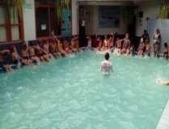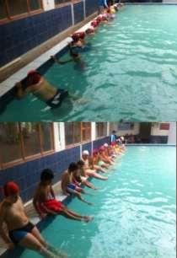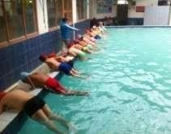ACTIVIDADES DE PSICOMOTRICIDAD PARA LA NATACIÓN
ACTIVIDAD N° 1
Objetivo: Realizar los ejercicios en forma ordenada y disciplinada
Tema: Ambientación y familiarización en el agua | Tiempo: 60 minutos  Material Piscina pito cronometro
Caminar en el contorno de la piscina:

Con las dos manos se da un recorrido a ella, sin sobrepasar las partes en donde hay más profundidad.

Este paso permite que se sumerjan en el agua perdiéndole el miedo mientras se avanza en
Sentarse en la piscina:
No importa la edad de los niños y niñas que participen en la experiencia, se precisa la familiarización de ellos con el agua sentándose en el extremo de la misma para
“no tenerle miedo.
Mover los pies:

Agitarlos en el agua, chapoteando mientras se juega con los pies, dando patadas en el agua para sentir el placer de tocarla.
 | Darse la vuelta: esta posición permitirá que los niños y niñas puedan introducirse en la piscina hasta una altura adecuada sin que se caigan o se resbalen.
RESULTADO OBTENIDO: Los niños y niñas ejecutaron con agilidad la práctica establecida.
EVALUACIÓN: Los niños realizaron los ejercicios con disciplina y responsabilidad.
Elaborado por: Oscar Saltos Escobar

ACTIVIDAD N° 2
Objetivo. Lograr que el niño pierda el miedo
Tema: Juegos recreativos de ambientación y | Tiempo: 60 minutos  Material Pelotas música piscina pito
Jugar
Se puede practicar juegos sencillos con el agua, salpicando, golpeando en ella, lanzando objetos de un extremo a otro, caminando en la piscina sin profundizarse.
Atrapa la pelota

Lanzar hacia arriba la pelota Agachados deslazarse hacia el profesor Buscar al compañero.
Baile

Buscar un lugar sin toparse entre los niños para bailar en el agua.
RESULTADO OBTENIDO: Los niños y niñas ejecutaron con agilidad la práctica establecida.
EVALUACIÓN: Los niños realizaron los ejercicios con disciplina y responsabilidad

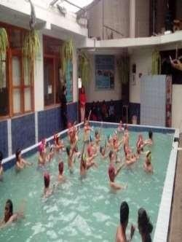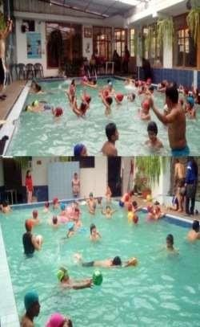Elaborado por: Oscar Saltos Escobar

ACTIVIDAD Nº 3
Objetivo Mantener la respiración a 4, 6 y 8 tiempos y expulsar por nariz progresivamente
Tema: Técnica de respiración fuera y dentro del agua | Tiempo: 60 minutos  Material Piscina pito cronometro
 | Se les pregunta si saben las cuantas vocales hay y manera de juego se empieza a indicarles cómo se respira al momento de ingresar a la piscina a nadar. se les hace repetir por varias ocasiones la vocal A inhalando hacia a adentro contamos 4 y botamos por la nariz sin abrir la boca.
Respiración contraria
Lo que se requiere en la natación es que la inspiración se lo realice por la boca y la expiración por la nariz lo que permite una mayor cantidad de
ingreso de aire y menor la que es eliminada, de esta forma tendremos la oportunidad de inspirar con mayor facilidad la próxima vez, este ejercicio es inverso a lo normal.
Indicándoles que si abren la boca se toman agua y pueden coger miedo de hacerlo.

Este ejercicio de reparación se lo hace todos los días hasta coger ritmo respiratorio.

Cuando el niño pueda realizar el ejercicio de respiración pasaremos a la siguiente etapa.
RESULTADO OBTENIDO: Los niños y niñas la práctica establecida ejecutaron con agilidad.
EVALUACIÓN: Con disciplina y responsabilidad los niños realizaron los
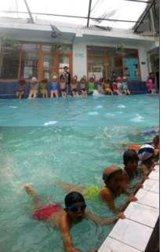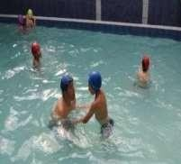ejercicios.

Elaborado por: Oscar Saltos Escobar

ACTIVIDAD N° 4
Objetivo: Mantener la respiración a 4, 6 y 8 tiempos y expulsar por nariz progresivamente
Tema: Técnica de respiración continua. | Tiempo: 60 minutos  Material Piscina pito cronometro
 | Al iniciar el ejercicio de respiración la cabeza debe moverse cuando el cuerpo gira hacia el lado derecho y en ese mismo instante inspira, para que la expiración se haga mientras la cabeza está dentro del agua.
 | Agarrados al borde, inspiramos por la boca nos vamos hacia abajo del agua contamos cuatro tiempos y sopalmos el aire por nariz. y salimos esto lo realizamos tres veces si sale burbujas el niño está realizando bien el ejercicio.
 | Batimos las piernas metiendo la cabeza inspiramos por la boca sopalmos el aire por nariz y salimos esto lo realizamos tres veces.
RESULTADO OBTENIDO: Los niños y niñas la práctica establecida ejecutaron con agilidad-
EVALUACIÓN: Con disciplina y responsabilidad los niños realizaron los ejercicios-
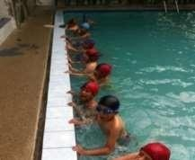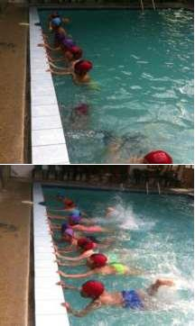Elaborado por: Oscar Saltos Escobar

ACTIVIDAD N° 5
Objetivo Incentivar en forma progresiva el cuidado entre los compañeros
Tema: Juegos de Respiración. | Tiempo: 60 minutos  Material Piscina pito cronometro
Llevando las pelotas Se coloca una señal como portería a los extremos de la piscina, y otra contraria que marcará el inicio o partida de los jugadores.
La idea es que lleven las pelotas desde el inicio hacia la portería caminando sin lanzar Gana el grupo que mayor cantidad de pelotas logre meterlas.
Velocidad con la tabla

Se utiliza una tabla de y en grupos de
4niños. Se colocan uno dos al frente al otro tiene que llevar la tabla al compañero sin sacar al nivel del agua en la piscina.
 | Cuando da la señal el instructor deben desplazarse hacia su compañero para que este la devuelva al su otro compañero de la misma manera, como si fuese un barco. Gana el grupo que ha llegado primero.
RESULTADO OBTENIDO: Los niños y niñas la práctica establecida ejecutaron con agilidad.
EVALUACIÓN: Con disciplina y responsabilidad los niños realizaron los ejercicios.
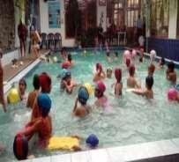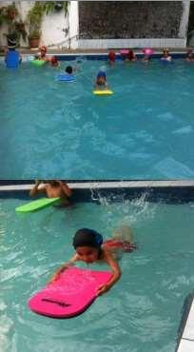Elaborado por: Oscar Saltos Escobar

ACTIVIDAD N° 6
Objetivo Mantener la respiración debajo del agua para oxigenar a los pulmones.
Tema: Juegos de Sumersión. | Tiempo: 60 minutos.  Material Piscina pito cronometro.
Es una variante el primer juego, se deben colocar objetos que no floten por el fondo de la piscina para que los niños y niñas recolecten la mayor cantidad de ellas mientras se sumergen, no con los pies sino sumergiéndose en el agua.
Se les planteará un tiempo determinado y deberán colocar cada objeto en el borde de la piscina.
Sumérgete o te atrapo
El juego consiste en que entre los niños que están en la piscina deben rotar por toda el área, previamente se les dará un número en secreto a cada uno de ellos. Cuando el instructor diga el número el niño se sumerge e intenta atrapar a los compañeros que no lo han hecho, se salva
quien sí se sumerge en el agua, pero quien no lo hace podrá ser atrapado.
RESULTADO OBTENIDO: Los niños y niñas la práctica establecida ejecutaron con agilidad.

EVALUACIÓN: Con disciplina y responsabilidad los niños realizaron los ejercicios.
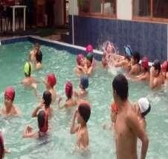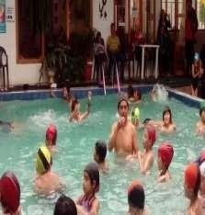Elaborado por: Oscar Saltos Escobar

ACTIVIDAD N° 7
Objetivo Utilizar el aire de forma progresiva para poder flotar.
Tema: Los tipos de flotación que se requieren cumplir. | Tiempo: 60 minutos.  Material Piscina pito cronometro.
Flotación vertical con desplazamiento.

Daremos un paso hacia el frente al mismo tiempo que estiramos los brazos hacia adelante y nos damos un pequeño impulso en la misma dirección.
 | Con el impulso anterior y los brazos totalmente estirados dejamos que nuestro cuerpo adopte la posición horizontal, sin mover nada, ni pies ni brazos y cuerpo relajado.
Inmediatamente metemos la cabeza dentro del agua, entre los brazos, observando que nuestras piernas suben aún más hacia la superficie, las cuales deberán estar juntas.
Dejamos que nuestro cuerpo se deslice por la
superficie del agua.

Aguantamos un poco la respiración con la cabeza dentro y el cuerpo bien estirado hasta que lleguemos al borde.
RESULTADO OBTENIDO: Los niños fueron capaces de ejecutar la actividad establecida sin ningún temor

EVALUACIÓN: Los niños ejecutaron la actividad con mucha disciplina y responsabilidad
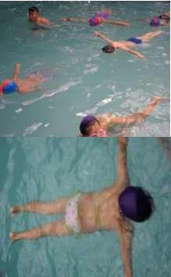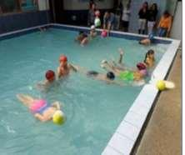Elaborado por: Oscar Saltos Escobar

ACTIVIDAD N° 8
Objetivo el aire de forma progresiva para poder flotar sin ningún temor
Tema: Juegos de Utilizar flotación | Tiempo: 60 minutos  Material Piscina pito cronometro
El relevo con implemento

Los niños colocados en el borde de la piscina, deben trasladarse al otro lado de la piscina y topar a su compañero de equipo en posición ventral y cuyo apoyo será la tabla.
El relevo sin implemento
Unidas las manos sin despegar deben trasladarse flotando al otro lado de la piscina ida y vuelta.

Gana el equipo que logre trasladarlos sin problemas.
RESULTADO OBTENIDO: Las actividades trabajadas lo desarrollaron de una manera activa

EVALUACIÓN: Los niños y niñas demostraron lo aprendido con responsabilidad y compañerismo.
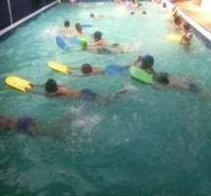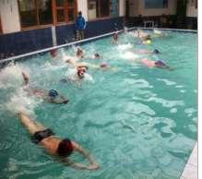Elaborado por: Oscar Saltos Escobar

ACTIVIDAD N° 9
Objetivo No doblar las rodillas para no salpicar agua.
Tema: Juegos con patada. | Tiempo: 60 minutos.  Material Piscina pito cronometro.
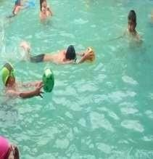 | Sobre una pelota  Colocando la pelota en los brazos y en el pecho de forma paulatina se harán carreras entre equipos de estudiantes mientras se dan patadas correctas, sin chapotear en el agua ni doblarlas.  Gana el equipo que llegue primero hacia el otro extremo de la piscina.
Lanzar la Pelota al aire
Siguiendo el mismo ejercicio anterior, pero lanzando la pelota al aire con fuerza nos sumergimos y cogemos la pelota antes que caiga al agua hasta llegar al otro extremo de la piscina.
RESULTADO OBTENIDO: Con la ayuda de mi persona todos los niños ejecutaron el movimiento.

EVALUACIÓN: Los movimientos establecidos por mi persona lo hicieron muy bien.

Elaborado por: Oscar Saltos Escobar

ACTIVIDAD N° 10

Objetivo: Extender bien los brazos en forma progresiva alternadamente. Tema: La Brazada. Tiempo: 60 minutos.
Material Piscina pito cronometro.

Cogiendo el borde de la piscina alternamos los brazos, derecho a izquierdo bien estirados nos topándonos el muslo para que el ejercicio se lo realice correctamente para cuando estemos en el agua, poder hacerlo con fuerza accionando con las piernas y deslizarnos con facilidad.

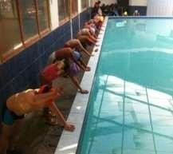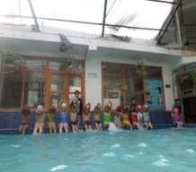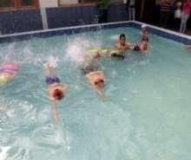Cuando ya está bien elaborada la horizontalidad del cuerpo y el niño puede mantener la cara en el agua para no perder la posición de nado, está preparado para iniciar el aprendizaje de este movimiento.

Ante cualquier acción acuática será la de extendidos adelante, ya que favorece la horizontalidad del cuerpo y, consecuentemente, la hidrodinámica.

RESULTADO OBTENIDO: Con la ayuda del instructor todos los niños ejecutaron el movimiento

EVALUACIÓN: Los movimientos establecidos por el instructor hicieron muy bien.

Elaborado por: Oscar Saltos Escobar

ACTIVIDAD N° 11
Objetivo Incorporar a todos los ejercicios de: flotaciones, salidas del borde, entrada de la cabeza, etc., a fin de lograr la automatización del gesto
Tema: Propulsion. | Tiempo: 60 minutos.  Material Piscina pito cronometro.
 | Una vez indicado el ejercicio nos damos media vuelta a la piscina en posición cunclillas cogemos respiración saltamos al agua.
 | Repito el ejercicio, pero en esta ocasión los niños tendrán que bracear para trasladarse al otro lado de la piscina.
 | Cada lanzamiento tiene su dificultad para ello tendrán que realizar varias repeticiones mara mejorar el impulso.
RESULTADO OBTENIDO: Todos los niños demostraron lo aprendido sin ningún temor.

EVALUACIÓN: Con mucha disciplina y responsabilidad todos los niños realizaron este ejercicio.

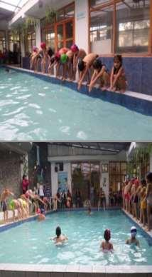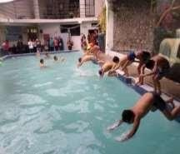Elaborado por: Oscar Saltos Escobar

50

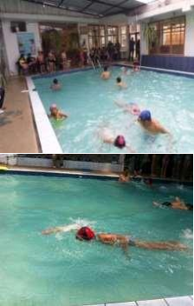
ACTIVIDAD N° 12
Objetivo Incorporar a todos los ejercicios de: flotaciones, salidas del borde,
entrada de la cabeza, etc., a fin de lograr la automatización del gesto
Tema: Impulso desde fuera. | Tiempo: 60 minutos.  Material Piscina pito cronometro.
 | La aplicación de los aprendizajes de forma combinada se evidencia en la ejecución del crol combinado o completo, en donde los niños realizan el impulso y/o propulsión desde diferentes puntos en la piscina.
 | Desde el exterior de la piscina combinando el salto, propulsión, impulso, y el nado mismo.
RESULTADO OBTENIDO: Con mucha alegría porque todos los niños se impulsaron desde fuera de la piscina para ejecutar la actividad estilo libre.

EVALUACIÓN: Los niños ejecutaron utilizaron todo lo aprendido.
Elaborado por: Oscar Saltos Escobar

mucho más rápida
Nº | TEMA: | OBJETIVO: | TIEMPO: | RECURSOS: | DESARROLLO:
1 | Ambientación motriz acuática | Estimular en los niños una adaptación plena en  el medio acuático | 15 minutos | Piscina,  uniformas, gafas, gorros. | Los niños deben ingresar a la piscina, y formar un círculo, con las yemas de los dedos se lanzan agua  entre ellos. Se inicia de forma lenta y después
2 | El correlón. | Estimular al desarrollo motriz grueso. | 15 minutos | Piscina,  uniformes, gafas, pelota pequeña, canasta. | Los niños ingresan a la piscina, para luego tomar la posición a un lado de la piscina, después de les entrega una pelota que cabe en el puño de la  mano, para proceder a nadar por toda la piscina, hasta llegar al otro lado y colocarla en una  canasta, este ejercicio se lo realiza como una  competencia de
3 | El gusano | Estimular el equilibrio y coordinación motora | 15 minutos | Piscina, gafas, uniforme, gorros. | Se pide que todos los niños ingresen a la piscina, donde luego deben formar una columna, de donde se deben agarrar de la cintura formando un tren, el niño que se encuentra en la cabeza se transforma en guía y direcciona una marcha
4 | Rescata el tesoro | Desarrollar la pinza digital y coordinación visomotora. | 15 minutos | Piscinas, uniformes, gafas, gorros, botones  amarillos y canasta. | Se pide que los niños ingresen a la piscina, para que luego formen un círculo, después de esta actividad, se debe colocar los botones en el centro  del círculo.  Los niños deben agarrar los botones (uno a uno), con la técnica pinza uno a la vez, una vez agarrado el botón colocarlo en la canasta fuera de la piscina

5 | Sapito | Estimular el desarrollo motriz grueso y viso manual | 15 minutos | Piscinas, uniformes, gafas, gorros, piola y pelota | Se deben colocar pequeñas pelotas colgadas en medio de la piscina, luego se solicita que los niños y niñas ingresen a la piscina, donde se les indica en que consiste la actividad. Luego se les permite que intente coger las pelotas guindadas, para lo cual deberán saltar dentro del agua,  después de agarradas las pelotas tienen que
6 | La piedra | Desarrollar la coordinación viso  motriz en los niños. | 15 minutos | Piscinas, uniformes, gafas,  gorros, una pelota. | Los niños deben ingresar al agua dentro de la piscina, donde se les entrega un balón para un  niño, el mismo debe lanzar la pelota a los otros  niños. El niño que se deje tocar por el balón se convierte en  piedra, y se elimina del juego, el reto es
7 | Toma y dame. | Desarrollar la coordinación visomotora | 15 minutos | Piscinas, uniformes, gafas, pelotas y gorros | Los niños ingresan a la piscina, luego se procede a formar un círculo, donde se ubican a dos niños en el centro del círculo. Los niños y niñas que forman el círculo deben pasarse el balón entre ellos. Los jugadores que están dentro del círculo deben quitarles el balón a sus compañeros.  Cuando le quiten el balón, los del centro salen a formar parte del círculo, y los que se dejaron
8 | El delfín | Desarrollar la precisión y la coordinación visomotora. | 15 minutos | Ula ula, piscinas, uniformes, gafas, gorros | Se solicita a los niños deben ingresar a la piscina, donde el docente debe ingresar con dos ulas, las misma que se deben colocar de la siguiente manera, una debajo del agua y la otra sobre el agua, cada niño debe cruzar por las dos ulas primero por la que está debajo del agua y luego por la que está sobre el agua

9 | Hundiendo al barco. | Estimular en el niño la coordinación de los movimientos gruesos y el equilibrio del cuerpo | 15 minutos | Piscinas, uniformes, gafas, gorros, pelota grande. | Se solicita que los niños ingresen a la piscina, donde a cada niño se le debe entregar una pelota, la misma que sirve de base para el desarrollo del ejercicio, los niños agarran la pelota fuerte y luego deben procurar hundirla bajo el agua. De ser conseguido este logro se debe reforzar a los niños
10 | La cogida. | Estimular la coordinación viso motriz. | 15 minutos | Piscinas, uniformes, gafas, gorros. | Ingresar los niños a la piscina, luego se hace pregunta si algún niño quiere participar voluntariamente, de no haberlo se procede a la  selección de un niño, el será el que cogerá a los  demás niños dentro del juego, cada niño que es cogido o agarrado se transforma en ayuda para el primer niño, así deben coger a los demás hasta no dejar un solo niño libre, el juego concluye cuando todos los niños han sido agarrados.

Administración de la Propuesta

La propuesta dirigida por mi persona Oscar Saltos Escobar, bajo la supervisión del Tutor del proyecto de Intervención Educativa Lic.Javier Mármol en el Centro Turístico La Rueda, así como también de los señores docente de Educación Física de la unidad educativa Pedro Carbo Lic. Patricio López Física padres de familia durante el mes de enero a marzo con los niños y niñas en 2 grupos de trabajo en el horario que a continuación detallo

Jornadas de trabajo para la el desarrollo de la psicomotricidad en la

Natación Días a la semana

N° | MIERCOLES | JUEVES | VIERNES
1 | 08h00 a 9h00 | 08h00 a 9h00 | 08h00 a 9h00
2 | 10h00 a 11h00 | 10h00 a 11h00 | 10h00 a 11h00

Debiendo manifestar que cada sesión de trabajo se aprovechó al máximo el tiempo las actividades de la natación, cada uno de los niños y niñas aprendió de forma progresiva las diferentes actividades al final puedan demostrar las habilidades motoras adquiridas en forma coordinada

Evaluación de la propuesta de intervención

Para dar una valoración la propuesta de intervención educativa, se utilizar una evaluación formativa que permitirá comprobar en qué medida se están cumpliendo los objetivos de la propuesta de intervención. La evaluación formativa debe de seguir una serie de criterios para que sea adecuada y de calidad.

Adecuación: los instrumentos de evaluación han de ser coherentes y adecuados a lo que se quiere evaluar.

Relevancia: La información que aporta la evaluación ha de ser relevante, significativa y útil.

Veracidad: debe de cumplir los criterios de credibilidad y veracidad.

Formativa: debe servir para mejorar el aprendizaje de los niños, la actuación docente y los procesos de enseñanza-aprendizaje.

Integral: tanto los instrumentos como los sujetos que intervienen en la evaluación, deben de estar integrados en los procesos de enseñanza-aprendizaje.

Ética: la evaluación no se puede utilizar como una amenaza, pues ha de estar al servicio de los niños y ser respetuosa con el mismo.

La técnica que se va a utilizar para llevar a cabo la evaluación será la observación a través de los siguientes instrumentos de evaluación:

Lista de control grupal: las completará el docente de educación física mientras yo dirijo la sesión.

Recursos

Los recursos que se van a utilizar a lo largo de esta propuesta son los siguientes

Recursos materiales | Ulas, pelotas, tablas, pulboys, pito, cuerdas
Recursos espaciales | Cancha, piscina.

5. RESULTADOS

En general, se han cumplido las expectativas, por lo que los resultados obtenidos son positivos. Los contenidos programados han sido logrados por la mayoría de los niños También hay que tener en cuenta la diferencia que hay entre las sesiones, Sin embargo, en la coordinación de movimientos, en las habilidades físicas básicas y en el equilibrio todos los niños han obtenido buenos resultados.

Como resultados de la aplicación del conjunto de actividades introduciendo juegos de natación como una opción recreativa, se propiciaron cambios en el modo de emplear el tiempo libre en los niños y niñas, logrando satisfacer los gustos y preferencias de estos y mejorando la participación de los mismos a las actividades planificadas.

Aprender a nadar es algo que requiere de tiempo y práctica, ya que el niño o niña lo consiga de manera lúdica. de esta forma, beneficiosa para su salud, desarrollando su coordinación, flexibilidad, fuerza muscular y sociabilización, tanto con los padres como con otros niños y niñas presentes en el grupo.

1. CONCLUSIONES

El conjunto de actividades físicas recreativas que se presenta tiene como características la introducción de juegos de natación como una opción recreativa, teniendo como objetivo fundamental garantizar la satisfacción de los niños y niñas de la Unidad Educativa “Pedro Carbo”, confeccionado según sus gustos y preferencias.

La edad para aprender a nadar se sitúa normalmente en los 4 años, puesto que es cuando pueden desarrollar las habilidades de coordinación necesarias. podemos comenzar a familiarizarlos con el agua desde los 6 meses siendo pequeños, siempre que estén acompañándolos en todo momento

2. BIBLIOGRAFÍA

Arellano, R. ((2015).). Influencia de Fernando Navarro en la natación.
Castañeda, A., & Giraldo, C. (2012). . El medio acuático para el desarrollo motor en niños. Colombia.
Correa, J. (2011). Técnicas de la natación. Asunción: Aljiber.
Diaz, J. (2010). La enseñanza y aprendizaje de las habilidades y destrezas motrices básicas. . I. nde Publicaciones., .
Escarbajal, A., & Albarracán, A. (2012). Las actividades acuáticas como contenido de la educación física en la enseñanza. .
Ficher, K. (2000). Maduracion,crecimiento, ambiente, desarrollo y adptacion.
Nueva York:, estados unidos.
Fouace. (2010). Nadar antes de andar. Barcelona: CEDEI.
Gallego. (2011). Natación y sus especialidades deportivas". Madrid: Paidós. García, J. (2000). Revista Sport Life". "Revista Sport Life. Guadalajara: Trillas. Llana, S.; Pérez, P.; Valle, A.,; Sala, P. ((2012). ). Historia de la natación II: desde el renacimiento hasta la aparición y consolidación de los actuales estilos de competición. . Revista Citius Altius Fortius.
Llexia, T. (1991). La Educación Física en preescolar y ciclo inicial. Barcelona: Paidotribo.
Rojas. ((2017).). Actividades acuáticas para la salud. . Barcelona.
Rojas, R. (2017). Actividades acuáticas para la salud. . Barcelona.
Saavedra, J., Escalante, Y., & Rodríguez, F. (2013). La evolución de la natación. .
España.

3. ANEXOS

ANEXO 1. ANTEPROYECTO APROBADO

Guaranda, 06 de noviembre del 2022

Licenciado
Francisco Moreno Del Pozo, PhD.
Decano de la Facultad de Ciencias de la Educación, Sociales, Filosóficas y
Humanísticas
Presente

De mi consideración:

Reciba un atento y cordial saludo de Saltos Escobar Oscar Guillermo con C.I. No
0201492675 egresado/a de la Carrera de Educación Física del centro de estudios Guaranda, deseo realizar mi inscripción formal en la Modalidad de Titulación: (Proyecto de Intervención Educativa,), proceso Actualización 2022, la misma que se desarrollará en la ciudad de Guaranda en las instalaciones de la Facultad.

En virtud de lo expuesto solicitamos autorice a quien corresponda se analice nuestro pedido en las instancias correspondientes de la Facultad.

Adjunto:
• Solicitud de inscripción dirigida al Decano de la Facultad.
• Fotocopia a color de la cédula de ciudadanía y certificado de votación.
• Certificación de culminación de estudios.
• Una foto tamaño carné a color
Por la atención al presente, nos subscribimos de usted.

Atentamente; Firma
Nombres Oscar Guillermo Saltos Escobar
Cédula 0201492675
Correo saltososcar
N°. Celular

LA PROPUESTA E INTERVENCION EDUCATIVA

Título de la propuesta

EL DESARROLLO PSICOMOTRIZ EN LA DISCIPLINA NATACIÓN Y EN LOS NIÑOS Y NIÑAS CUARTO AÑO DE EDUCACIÓN BASICA DE LA UNIDAD PEDRO CARBO DE LA CIUDAD DE GUARANDA AÑO LECTIVO
2022 2023

Planteamiento del problema

En el Ecuador la natación no se la considera como una actividad importante para el desarrollo de los individuos, el 5% se dedican a la natación como manera de potenciar sus destrezas deportivas y habilidades motrices, a diferencia del resto del mundo donde es aplicada como un área educativa, en las instituciones por lo cual se la práctica de forma escasa y limitada,

En nuestro país las instituciones educativas no cuentan con piscinas dentro de su infraestructura, peor aún está de la considera dentro del currículo educativo institucional. Debiendo indicar que se puede realizar terapias acuáticas, donde se hace necesario la incursión de la natación como una estrategia metodológica para el fortalecimiento del sistema motriz.

Esto hace que las dificultades para incluir a esta disciplina sean más relevantes y se profundice como una falencia al momento de buscar el desarrollo motriz en los niños y niñas de Educación Básica, permitiendo un desfase motriz

En la Unidad Educativa Pedro Carbo existe grandes problemas al momento de buscar implementar esta disciplina deportiva dentro del sistema educativo, porque no se cuenta con la ayuda necesaria de las autoridades existe infraestructura adecuada en establecimientos para que se la considere dentro de las asignaturas del currículo anual educativo. Pero no hay recursos para hacerla funcionar transformándose en una limitación considerable en el entorno educacional, como consecuencia en la motricidad de los niños y niñas se pueden producir limitaciones posturales, de desplazamiento o de coordinación del movimiento.

¿De qué manera el Desarrollo Psicomotriz influye en la Disciplina Natación y en los niños y niñas cuarto año de Educación Básica de la Unidad Educativa Pedro Carbo de la ciudad de Guaranda

3. Justificación

Es importante: realizar este tema de estudio ya que será un aporte innovador para la unidad educativa ya que recogeré información de varios autores que estudian la natación y la psicomotricidad en niños lo que ayuda a la construcción del marco teórico, quienes serán la base de las diversas teorías que se presentan como fundamentos de la investigación.

Es de Interés: Mi investigación es de interés en lo educativo debido a que pocas las unidades educativas que implementan esta área dentro del pensum

Es necesaria en todos los aspectos de la vida de un niño de manera principal del desarrollo Psicomotriz. Para que puede crecer sano

Objetivos

Determinar el Desarrollo Psicomotriz en la Disciplina Natación y en los niños y niñas de cuarto año de Educación Básica de la Unidad Pedro Carbo de la ciudad de Guaranda

Objetivos Específicos:

Diagnosticar como influye el Desarrollo Psicomotriz en la Disciplina Natación como estrategia didáctica, en los niños y niñas de cuarto año de Educación Básica de la Unidad Pedro Carbo de la ciudad de Guaranda

Analizar el desarrollo motriz que presentan los niños de cuarto año Educación

Básica de la Unidad Pedro Carbo de la ciudad de Guaranda

Diseñar una guía metodológica como alternativa para el Desarrollo Psicomotriz. en la disciplina Natación.

Fundamentación teórica

Desarrollo Psicomotriz

Se encuentra en el entorno que nos rodea, se relaciona a la variedad de factores, elementos que intervienen en la vida diaria de las personas lo que permite que influya de manera biológica en los niños en sus padres o la maduración que este desarrolle, interviene en muchas ocasiones en el desarrollo motor, al igual que el ambiente y las oportunidades para realizar varios movimientos

El desarrollo motor es producido por el cambio constante del ser humano, el cual se refleja en el proceso entre el organismo de la persona con el medio. De esta manera se sobreentiende al desarrollo motriz

“Es considerado como un transcurso continuo y secuencial que concierne a las habilidades motoras que son adquiridas en el proceso de desarrollo del ser humano”. (LeBoulch, 2000, P. 123). Estas habilidades son adquiridas a través de los movimientos los cuales se dan de una forma desordenada y simple, pero que en el proceso de desarrollo motriz estas se tornan en organizadas y con más complejidad.

Clases de desarrollo motriz.

El desarrollo motriz se trabaja desde dos subdivisiones las mismas que facilitan el trabajo y permiten alcanzar logros más profundos y específicos para los niños y niñas, estas divisiones han sido establecidas por profesionales desde muchas décadas atrás, los mismos que le dan el nombre de motor grueso, motor fino. En esta parte de la investigación de hace un análisis de cada división

Desarrollo motriz grueso

Es el cúmulo de estrategias que se aplican para potenciar las habilidades del niño y la niña en los movimientos coordinados del tronco que conforma la estructura corporal, las misma que incluye las manos, pies y cabeza, todo esto para habilitar el proceso de independencia en el desplazamiento desde los primeros meses de vida y en tiempo subsiguiente ayuda para ponerse en pie, trotar y demás actividades corporales. (Ficher, 2000, p. 110).

Esta división del desarrollo motriz está encargada de todos los aspectos o procesos de los movimientos que se realizan con las extremidades, así como con la columna, el esqueleto o estructura ósea, desde la cabeza hasta los pies, también es considerado en ciertos puntos como el aparato locomotor, ya que está encargado de los movimientos más amplios y de menor precisión, pero no por eso menos importantes. Los educadores deben buscar estrategias adecuad o ejercicios que faciliten este desarrollo motriz, para lo cual se debe incorporar diversas actividades como son: natación, ciclismo, pero es aconsejable que se rijan a la edad de los educandos.

Desarrollo motriz fino

Este se lo busca con mayor énfasis en la edad del primer mes de vida e adelante, y se lo ejecuta por medio de praxis direccionadas a la precisión, presión coordinación, no está direccionada a todos los músculos en general, sino a los de los dedos de las manos. (Ficher, 2000, p. 115) Este desarrollo motriz es reconocido como la motricidad fina, por lo que está dirigida a alcanzar grades grados de complejidad, coordinación, precisión, y demás es evidenciado a partir del primer mes de vida algo muy diferente del grueso, es por eso que desde el hogar se debe buscar el desarrollo motriz fino para que los niños y niñas logren dominar las diferentes partes del cuerpo en el cual se ocupa esta actividad.

Etapas del desarrollo motriz. Para alcanzar un desarrollo adecuado los expertos han clasificado los logros que deben obtener el niño y la niña en etapas, las mismas que cubren ciertos periodos de tiempo en la vida de cada individuo. Las mismas son desde 0 a 1 año, desde 1 año a 3 años, desde 3 años a 5 y desde 5 a 7 años, por tratarse de un proceso investigativo enmarcado al a educación inicial, es este análisis investigativo se estudiarán las etapas de 3 a 5 año y de 5 a 7 años,

La construcción de figuras con material concreto y lúdico, dominio de las extremidades para subir y bajar las gradas de mano, hay sostenimiento en una sola extremidad inferior por mayor tiempo, saltar en un solo pie como con los dos, rebotar un balón y cogerlo, hacer diferencias y comparaciones, identificar sitios en

el espacio, y en lo cognitivo poder automatizar las bases ya almacenadas. (Ficher,

2000, p. 117).

Esta es la etapa para que se logre de forma definida el desarrollo motriz, por lo general los aspectos que se buscan alcanzar en esta etapa son de aspecto grueso, ya que los finos se logran desarrollar hasta los cinco años de edad, pero existen varios procesos del sistema grueso que deben ser potenciados en esta edad. Por todo lo expuesto es de gran importancia que los docentes prioricen desde la educación inicial el desarrollo motriz, ya que quedan pocos años para completarse de formar y si no es estimulado de manera acorde atraerá consecuencias en el proceso educativo de los niños y niñas

Factores del desarrollo motriz:

Según Ficher, (2000) existen diversos aspectos o factores que intervienen para que se dé el proceso de desarrollo motriz desde la infancia los mismos que son: “maduración, crecimiento, ambiente, desarrollo, y adaptación” (p. 97). Para un mejor apoyo en la práctica psicomotriz se hace un acercamiento de cada factor en esta parte del proceso investigativo.

Disciplina Natación

Desde mucho antes, el ser humano ha tenido que acoplarse al entorno que lo rodea, en su afán de cohabitar o sobrevivir en él. Generalmente el planeta se encuentra estructurado o conformado por una gran parte de agua, por lo que se hace necesario e importante que el ser humano también tome las debidas precauciones para el desarrollo de su vida en ella, de manera que se busque la forma de como relacionarse en este entorno acuático.

Definición:

La práctica que ha desarrollado el ser humano en la natación se ha dado siempre, por lo que no viene a ser algo nuevo para las personas, sino que desde el principio se ha mantenido una relación con esta práctica hasta la era actual. (Counsilman,
2007, p. 15)

Esta práctica se la realizaba y se la realiza en lagos, mares, ríos, entre otros, las mismas que se convertían a más de una simple práctica en una competencia, lo que años más tarde esta práctica no se quedaría solo en eso, sino que el ser humano mismo llegó a convertirla en un deporte, con obstáculos para su mayor apreciación y desarrollo de habilidades en la persona.

La natación como estrategia pedagógica.

“Se considera indispensable que se tome la natación como un método de enseñanza aprendizaje, para el desarrollo de destrezas motrices en la educación y así tener un mejor dominio en el entorno acuático” (Moreno, 2000, p. 117). La formación en el medio acuático debe darse lentamente y a la vez progresiva, dando inicio con la familiarización del niño y el agua, una vez conseguido esto se hará más fácil el desenvolvimiento de movimientos ligeros y equilibrio en este medio.

Actividades de estructuración perceptiva.

Implica el conocimiento en el educando de su propio cuerpo, diferencia de sus partes y el uso que puede desarrollar con ellas. El niño aprenderá a desarrollar nociones e identificar cuando se refiere a: adelante, atrás, arriba, abajo, al fondo, encima y más, con relación a la natación y tomando en cuenta la edad que tiene.

• Actividades que favorezcan en el desarrollo corporal.

• Reforzamiento de lateralidad (derecha, izquierda).

• Actividades donde el alumno diferencie el tiempo en su espacio (de aquí, hasta allá).

Técnicas de natación.

Para el desarrollo de la natación como una estrategia metodológica para el proceso de aprendizaje, desarrollo motriz y como parte de una disciplina deportiva se han creado varias técnicas las mismas que son: crol, espada, braza, pecho y mariposa. En este proceso investigativo se hace un estudio breve de cada una de ellas.

• Observación del educando con relación al espacio con el que cuenta.

• Actividades de percepción del ritmo, sonidos, orientación, visual, táctil, entre otros.
• Actividades para organizar lo perceptivo. (Albarracin, 2001, p. 15).

Clases de natación:

En el aspecto de la natación existe una clasificación básica y esencial para el proceso educativo, dentro de este estudio se verán dos clases como son: la natación educativa y la sincronizada o profesional, las mismas que están sustentadas en los aportes de expertos en la ciencia como lo es Polanco (2011).

6. Metodología

La presente investigación tiene un enfoque cualitativo-cuantitativo.

Cualitativo porque se estudiará, las características, atributos, aspectos, de las dos variables y la población inmersa en el proceso investigativo.

Cuantitativo los resultados que se obtendrá de la aplicación de la observación se representará a través de los gráficos estadísticos

Modalidad básica de la investigación

la presente investigación que la realizare será aplicada, en el lugar de los hechos se basará en fuentes bibliográficas

Nivel o tipo de investigación

La presente investigación sobre el desarrollo psicomotriz en la disciplina natación y en

los niños y niñas cuarto año de Educación Básica de la Unidad Pedro Carbo de la ciudad de Guaranda estará ubicada en los siguientes niveles investigativos.

Explicativo. Porque se va a describir, interpretar el problema en la unidad educativa para encontrar las causas del mismo, así como también me permitirá determinar la existencia de los hechos.

Exploratoria. Me dará explicación respecto del problema, para identificar antecedentes generales, números y cuantificaciones, temas investigados, sugerencias de aspectos relacionados en profundidad en futuras investigaciones.

Plan de análisis de los resultados

Actividades | noviembre | diciembre | Enero | Febrero | marzo
Selección del tema | X
aprobación del tema | X | X
Elaboración del marco teórico |  | X | X
Observación y aplicación de resultados |  |  | X | X
Aplicación instrumentos. |  |  |  | X | X
Organización de la información  obtenida. |  |  |  |  | X
Corrección |  |  |  |  | X
Defensa |  |  |  |  | X

Bibliografía
Albarracín, A. (2000). "El medio acuático en el ámbito escolar". Medellín: Tragaluz.
Cagigal, J. M. (2000). "Deporte frente a deporte". Madrid: Paidós. Cobos, P. (2001). "La acuatica". Madrid: Piramide.
Counsilman, J. (2007). "La natación. Hispano Europea". Barcelona: Paidós. Leboulch, J. (2000). "el desarrollo psicomotor desde el nacimiento a los 6 años"

Anexos

ANEXOS 1: CERTIFICADO DE LA EJECUCION DE LA PROPUESTA

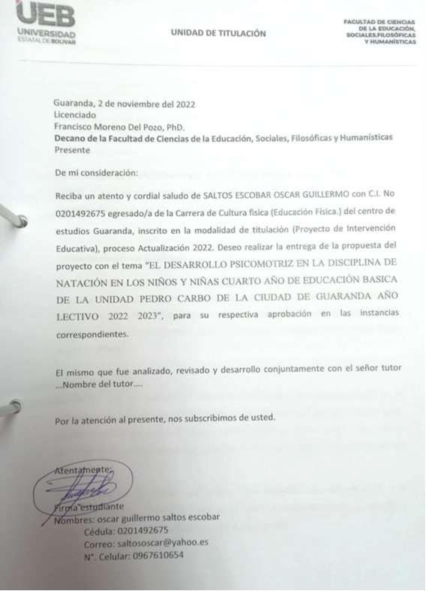

ANEXO 2. RESOLUCIÓN DEL CONSEJO DIRECTIVO

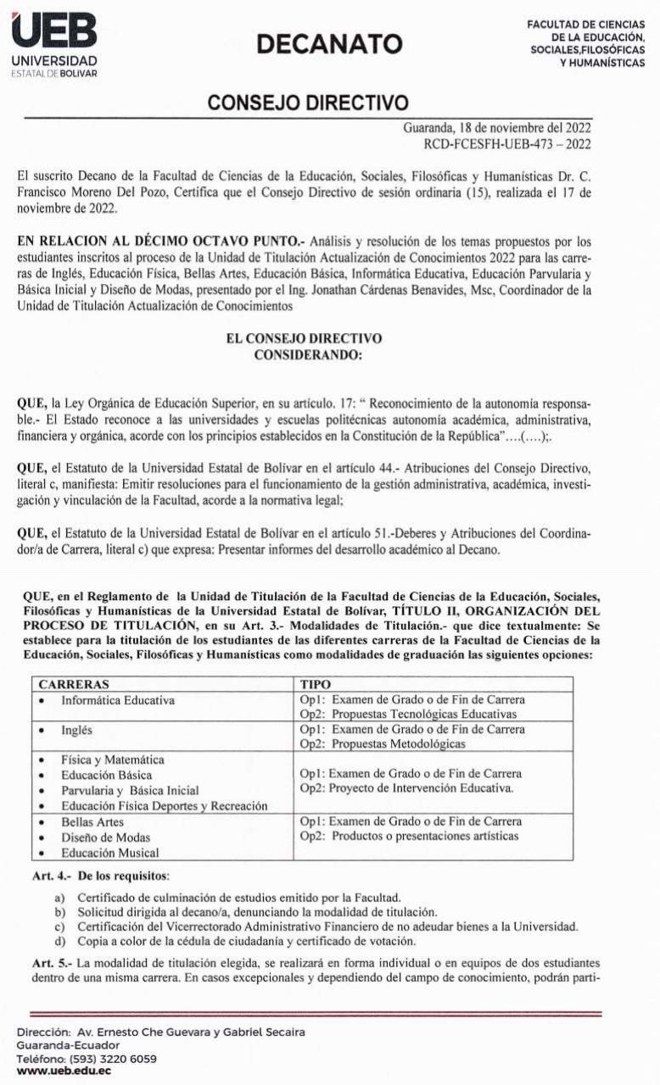
67

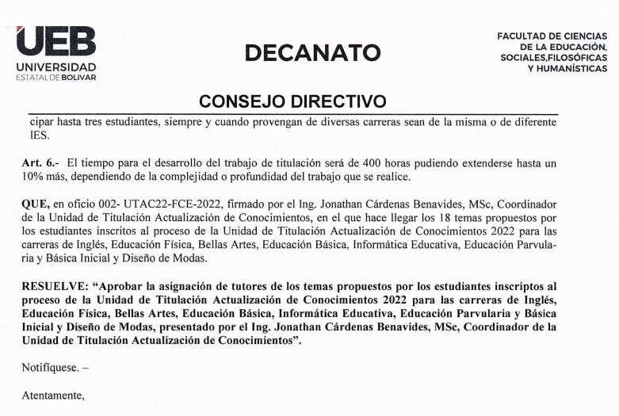

70

71

UNIDAD DE TITULACIÓN
PROCESO ACTUALIZACIÓN DE CONOCIMIENTOS
2022
INFORME DE TUTORÍAS DE PROYECTOS
PROYECTOS DE INTERVENCIÓN EDUCATIVA – PROPUESTAS METODOLOGICAS PRODUCTOS O PRESENTACIONES ARTÍSTICAS Y PROPUESTAS TECNOLÓGICAS EDUCATIVAS

1. Datos Informativos

1.1. Título/s del /los Proyectos: “DESARROLLO PSICOMOTRIZ EN LA DISCIPLINA NATACIÓN Y EN LOS NIÑOS Y NIÑAS CUARTO AÑO DE EDUCACIÓN BÁSICA DE LA UNIDAD EDUCATIVA PEDRO CARBO DE LA CIUDAD DE GUARANDA AÑO LECTIVO 2022 – 2023”,

1.2. Docente Tutor/a: Lcdo. Javier Mármol
1.3. Modalidad: Presentaciones
1.4. Fecha Laborada noviembre 2022
1.5. No de Tutorías
1.6. Carreras Educación Física
2. Temática Tratada Revisión del título del proyecto
3. Dificultades encontradas: Ninguna
3.1.1. Reporte de asistencia de las y los Dirigidos en las tutorías de acompañamiento estudiantil:
No | Nombres y apellidos | Fechas | No de Tutorías Asistidas | Firma del dirigido/a | Observaciones
1 | Oscar Guillermo Saltos Escobar | Noviembre - 2022 | 12

3.1.2. Firma del Docente/Tutor/a ………………………………

3.1.3. Revisión/ Unidad de Titulación …………………………
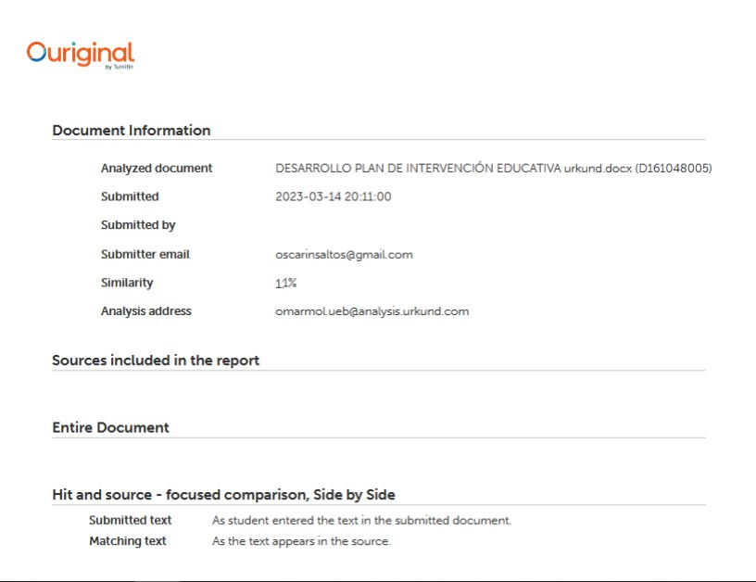

73

